НАЦІОНАЛЬНИЙ ТЕХНІЧНИЙ УНІВЕРСИТЕТ УКРАЇНИ
«КИЇВСЬКИЙ ПОЛІТЕХНІЧНИЙ ІНСТИТУТ
імені ІГОРЯ СІКОРСЬКОГО»

Факультет прикладної математики
Кафедра системного програмування
і спеціалізованих комп‘ютерних систем

«На правах рукопису» «До захисту допущено»
УДК 004.738+004.43 Завідувач кафедри
Віталій РОМАНКЕВИЧ
“ ” 2024 р.

Магістерська дисертація
на здобуття ступеня магістра
за освітньо-професійною програмою «Системне програмування та
спеціалізовані комп‘ютерні системи»
зі спеціальності 123 «Комп‘ютерна інженерія»
на тему: «Спосіб уніфікованого опису хмарної інфраструктури різних провайдерів»

Виконав:
студент ІІ курсу, групи КВ-21мн
Іваненко Олександр Андрійович

Науковий керівник:
Доцент кафедри СПіСКС, к.т.н., доцент,
Марченко Олександр Іванович

Рецензент:

Засвідчую, що у цій магістерській дисертації немає запозичень з праць інших авторів без відповідних посилань.
Студент
^{(підпис)}

Київ – 2024 року
Національний технічний університет України
«Київський політехнічний інститут імені Ігоря Сікорського»
Факультет прикладної математики
Кафедра системного програмування
і спеціалізованих комп’ютерних систем

Рівень вищої освіти – другий (магістерський)
Спеціальність – 123 «Комп‘ютерна інженерія»
Освітньо-професійна програма «Системне програмування та спеціалізовані
комп‘ютерні системи»

ЗАТВЕРДЖУЮ
Завідувач кафедри
Віталій РОМАНКЕВИЧ
“ ” 2022 р.

ЗАВДАННЯ
на магістерську дисертацію студенту
Іваненко Олександр Андрійовичу

- Тема дисертації «Спосіб уніфікованого опису хмарної інфраструктури різних провайдерів», науковий керівник дисертації Марченко Олександр Іванович, к.т.н., доцент, затверджені наказом по університету від «18» березня 2024 р. № 5217-c
- Термін подання студентом дисертації
- Об’єкт дослідження: Об’єктом дослідження є процес автоматизації управління інфраструктурою через написання коду.
- Предмет дослідження: Предметом дослідження є способи використання IaC для спрощення визначення хмарних ресурсів та створення уніфікованих рішень для різних хмарних провайдерів.
- Перелік завдань, які потрібно розробити: розробка способу, який забезпечить спрощення управління хмарною інфраструктурою та зробить процес розгортання та керування ресурсами більш ефективним і уніфікованим для користувачів.
- Перелік ілюстративного матеріалу: презентація (кількість аркушів: 30)
Перелік публікацій: Іваненко О.А., Марченко О.І. (2024). Спосіб уніфікованого опису хмарної інфраструктури різних провайдерів.
Науковий журнал "Комп’ютерно-інтегровані технології: освіта, наука, виробництво". — 2024. — №54. — с. 103-112. — Режим доступу до ресурсу:
https://doi.org/10.36910/6775-2524-0560-2024-54-12
Іваненко О.А., Марченко О.І.. Високорівневі засоби опису хмарної інфраструктури. Прикладна математика та компʼютинг. ПМК, 2023: шістнадцята наук. конф. магістрантів та аспірантів 28-30 листопада 2023 р.: зб. тез — К. : Просвіта, 2023. — с.250-254.
- Дата видачі завдання: 20 жовтня 2022 р.

Календарний план
№  з/п | Назва етапів виконання  магістерської дисертації | Термін виконання етапів  магістерської дисертації | Примітка
1 | Вивчення літератури за тематикою проєкту | 01.02.2024
2 | Розроблення та узгодження завдання магістерської дисертації | 14.02.2024
3 | Аналіз існуючих способів трансляції | 20.02.2024
4 | Аналіз існуючих способів IaC | 15.03.2024
5 | Підготовка матеріалів першого розділу магістреської дисертації | 23.03.2024
6 | Підготовка матеріалів другого розділу магістреської дисертації | 31.03.2024
7 | Реалізація мови опису відповідно до запропонованого способу | 15.04.2024
8 | Підготовка матеріалів третього розділу магістерської дисертації | 21.04.2024
9 | Підготовка матеріалів четвертого розділу магістерської дисертації | 25.05.2024
10 | Попередній розгляд магістерської дисертації на кафедрі | 28.05.2024

Студент Олександр ІВАНЕНКО
Науковий керівник Олександр МАРЧЕНКО

РЕФЕРАТ

Актуальність теми. Інфраструктура як код (IaC) стає необхідністю у сучасному хмарному середовищі з різноманіттям хмарних провайдерів. Засоби IaC дозволяють автоматизувати процес встановлення, конфігурації та управління інфраструктурою через написання коду, замість ручного налаштування кожного ресурсу. Основна перевага використання IaC полягає в тому, що це робить інфраструктуру прогнозованою, повторюваною та масштабованою. Крім того, уніфікований підхід до IaC дозволяє стандартизувати процеси розгортання незалежно від хмарного провайдера, що робить його важливим інструментом для команд, які працюють з різними хмарними сервісами. Такий підхід полегшує визначення, налаштування та керування ресурсами, забезпечуючи більшу ефективність та надійність інфраструктури в цілому.
Об’єктом дослідження є процес автоматизації управління інфраструктурою через написання коду.
Предметом дослідження є способи використання IaC для спрощення визначення хмарних ресурсів та створення уніфікованих рішень для різних хмарних провайдерів.
Мета роботи: спрощення управління хмарною інфраструктурою та зробить процес розгортання та керування ресурсами більш ефективним і уніфікованим для користувачів.
Наукова новизна полягає в наступному:
- Виконано порівняльний аналіз наявних високорівневих способів опису хмарної інфраструктури, визначено переваги та обмеження цих засобів для процесу автоматизації розробки інфраструктури і запропоновано напрями їх покращення.
- Вперше запропоновано новий уніфікований спосіб опису хмарної інфраструктури, який базується на уніфікації деталей, що описуються по різному у різних провайдерів хмарних сервісів, до більш високого рівня абстракції, відрізняється від існуючих спрощенням або приховуванням загальних блоків, налаштування яких, зазвичай, повторюється у більшості проектів, можливістю компіляції запропонованого способу у мови опису хмарних ресурсів різних провайдерів та дозволяє створювати конфігурації для роботи з різними хмарними провайдерами, які використовують різні способи опису хмарної інфраструктури, в результаті чого конфігурування та управління інфраструктурою стають більш універсальними та незалежними від конкретного хмарного середовища.
- Виконано порівняльний аналіз запропонованого способу опису зі способами опису CloudFormation, Terraform та Crossplane і показано, що при використанні запропонованого способу деталі опису деяких ресурсів приховуються, а опис інших елементів налаштування, що були розглянуті у прикладах, подається в більш читабельному та зручнішому форматі.
Практична цінність цієї роботи полягає в можливості забезпечення ефективного та уніфікованого способу управління хмарною інфраструктурою для організацій, які планують її використовувати. Розроблений уніфікований спосіб дозволяє зменшити складність процесу розгортання та керування ресурсами у хмарних середовищах, сприяючи при цьому підвищенню продуктивності та зниженню витрат часу та ресурсів. Крім того, запропонований спосіб та розроблений компілятор забезпечують більшу гнучкість та масштабованість для організацій, які використовують засоби різних хмарних провайдерів, дозволяючи їм швидше реагувати на зміни в бізнес-вимогах та забезпечувати високу надійність своєї інфраструктури. Таким чином, розроблені спосіб та компілятор мають потенціал значно полегшити та покращити процеси управління хмарними ресурсами для широкого спектру організацій.
Апробація роботи. Основні положення та відмінності існуючих засобів опису хмарної інфраструктури були представлені та обговорювались на 16 науковій конференції магістрантів та аспірантів «Прикладна математика та комп’ютинг» ПМК-2023 (Київ, 28-30 листопада 2023 р.).
Запропонований спосіб був розглянутий у фаховому журналі «Комп’ютерно-інтегровані технології: освіта, наука, виробництво» випуск №54 у статті «Спосіб уніфікованого опису хмарної інфраструктури різних провайдерів».
Структура та обсяг роботи. Магістерська дисертація складається з вступу, чотирьох розділів та висновків.
У вступі подано загальну характеристику роботи, зроблено оцінку сучасного стану проблеми, обґрунтовано актуальність напрямку досліджень, сформульовано мету і задачі досліджень, показано наукову новизну отриманих результатів і практичну цінність роботи, наведено відомості про апробацію результатів і їхнє впровадження.
У першому розділі розглянуто існуючі способи опису інфраструктури як коду (IaC) та їх відмінності. Серед них розглянуті такі популярні засоби, як Terraform, Crossplane та CloudFormation. Кожен з цих засобів має свої особливості і підходи до опису інфраструктури, такі як декларативний чи імперативний стиль програмування, рівень абстракції, підтримку різних хмарних провайдерів, масштабованість та інші функціональні можливості. Аналізуючи ці відмінності, можна визначити переваги та недоліки кожного із засобів, а також вибрати найбільш підходящий для конкретного випадку використання.
У другому розділі дослідження вивчається теоретична складова запропонованого способу уніфікованого опису ресурсів хмарної інфраструктури. Цей розділ включає в себе аналіз існуючих підходів до опису інфраструктури як коду та визначення їхніх переваг і недоліків. На основі цього аналізу розроблюється концепція нового уніфікованого підходу до опису, який враховує найкращі практики з існуючих способів і додає нові функціональні можливості. У цьому розділі також проводиться опис теоретичних принципів, що лежать в основі розробленого нового способу, його концептуальна модель та архітектура. В результаті аналізу теоретичних аспектів формується базис для подальшої розробки та впровадження нового уніфікованого способу опису ресурсів хмарної інфраструктури.
У третьому розділі проводиться докладний опис розробки та реалізації запропонованого способу уніфікованого опису ресурсів хмарної інфраструктури. Починаючи з визначення необхідних програмних технологій та засобів, розглядається крок за кроком розробка програмного рішення. В цьому розділі описуються деталі і структура нового засобу, його ключові функціональні можливості та алгоритми, що використані для реалізації. Також розглядаються важливі аспекти, такі як обробка помилок, забезпечення безпеки та масштабованість системи. Крім того, у цьому розділі наводяться приклади коду та ілюстрації, які демонструють реальні випадки використання нового способу опису для опису ресурсів у різних хмарних середовищах. В результаті цього розділу читач отримує повний уявлення про технічну реалізацію та можливості нового уніфікованого способу опису ресурсів хмарної інфраструктури.
У четвертому розділі проводиться порівняльний аналіз запропонованого способу уніфікованого опису хмарної інфраструктури з існуючими способами опису. Порівняння виконується за критеріями простоти використання, масштабованості, зменшення кількості помилок та деякими іншими. Відзначено переваги та недоліки запропонованого способу. Також аналізується вплив нового способу на швидкість розгортання, зручність управління, зниження витрат та інші показники, які можуть бути важливими для організацій, а також визначено перспективи його використання.
У висновках представлені результати проведеної роботи.
Робота представлена на 91 аркушах, містить посилання на список використаних літературних джерел.
Ключові слова: хмарна інфраструктура, хмарний провайдер, Infrastructure as Code (IaC), хмарні ресурси, автоматизація опису.

ABSTRACT
Relevance of the topic. Infrastructure as a Code (IaC) is becoming a necessity in today's cloud environment with a variety of cloud providers. This tool allows you to automate the process of installing, configuring, and managing infrastructure by writing code instead of manually configuring each resource. The main advantage of IaC is that it makes the infrastructure predictable, repeatable, and scalable. In addition, a unified approach to IaC allows you to standardize deployment processes regardless of the cloud provider, making it an important tool for teams working with different cloud services. This approach makes it easier to define, configure, and manage resources, ensuring greater efficiency and reliability of the overall infrastructure.
The object of research is the process of automating infrastructure management by writing code.
The subject of the study is the use of IaC to simplify the allocation of cloud resources and create unified solutions for different cloud providers.
Objective: to analyze existing tools for automating infrastructure as code (IaC) management and develop a new unified tool. This tool should be more abstracted, which will make it easier to learn. It will also be possible to use it in different cloud providers without depending on a specific environment. The main objective is to create a solution that will simplify cloud infrastructure management and make the process of deployment and resource management more efficient and unified for users.
The scientific novelty lies in:
- A comparative analysis of the existing high-level methods for describing cloud infrastructure is carried out, the advantages and limitations of these tools for the process of automating infrastructure development are identified, and directions for their improvement are proposed.
- For the first time, a new unified way of describing cloud infrastructure is proposed, which is based on the unification of details that are described differently by different cloud service providers to a higher level of abstraction, differs from the existing ones by simplifying or hiding common blocks, the configuration of which is usually repeated in most projects, the ability to compile the proposed method into the languages of describing cloud resources of different providers and allows you to create configurations for working with different cloud providers that use different languages.
- A comparative analysis of the proposed description method with the CloudFormation, Terraform, and Crossplane description methods is performed and it is shown that when using the proposed method, the details of the description of some resources are hidden, and the description of other configuration elements that were considered in the examples is presented in a more readable and convenient format.
The practical value of this work lies in the possibility of providing an efficient and unified way to manage cloud infrastructure for organizations planning to use it. The developed unified method reduces the complexity of the process of deploying and managing resources in cloud environments, while contributing to increased productivity and reduced time and resource costs. In addition, the proposed method and the developed compiler provide greater flexibility and scalability for organizations that use tools from different cloud providers, allowing them to respond more quickly to changes in business requirements and ensure high reliability of their infrastructure. Thus, the developed method and compiler have the potential to significantly facilitate and improve the processes of managing cloud resources for a wide range of organizations.
Aprobation of the work. The main provisions and differences of the existing tools for describing cloud infrastructure were presented and discussed at the 16th scientific conference of undergraduate and graduate students “Applied Mathematics and Computer Science” PMC-2023 (Kyiv, November 28-30, 2023).
The proposed method was reviewed in the professional journal “Computer-Integrated Technologies: Education, Science, Production”, issue #54, in the article “A method of unified description of cloud infrastructure of different providers”.
Structure and scope of the work. The master's thesis consists of an introduction, four chapters, and conclusions.
The introduction presents a general description of the work, assesses the current state of the problem, substantiates the relevance of the research area, formulates the purpose and objectives of the research, shows the scientific novelty of the results obtained and the practical value of the work, provides information on the testing of the results and their implementation.
The first section discusses existing ways to describe infrastructure as code (IaC) and their differences. Among them, such popular tools as Terraform, Crossplane, and CloudFormation are considered. Each of these tools has its own features and approaches to describing infrastructure, such as declarative or imperative programming style, level of abstraction, support for different cloud providers, scalability, and other functionalities. By analyzing these differences, you can identify the advantages and disadvantages of each tool and choose the most suitable one for a particular use case.
The second section of the study examines the theoretical component of a new way of unified description of cloud infrastructure resources. This section includes an analysis of existing approaches to describing infrastructure as code and identifying their advantages and disadvantages. Based on this analysis, a concept of a new unified approach is developed that takes into account best practices from existing methods and adds new functionality. This section also describes the theoretical foundations and principles underlying the developed new method, its conceptual model and architecture. The analysis of the theoretical aspects forms the basis for further development and implementation of a new unified method for describing cloud infrastructure resources.
The third section provides a detailed description of the process of implementing the proposed method of unified description of cloud infrastructure resources. Starting with the identification of the required software technologies and tools, the development of the software solution is discussed step by step. This section describes the details and structure of the new tool, its key functionalities, methods and algorithms used for implementation. Important aspects such as error handling, security, and scalability of the system are also discussed. In addition, this chapter provides code samples and illustrations that demonstrate real-world use cases for the new tool to describe resources in various cloud environments. As a result of this chapter, the reader gets a complete picture of the technical implementation and capabilities of the new unified way of describing cloud infrastructure resources.
The fourth section compares the proposed method of unified description of cloud infrastructure with existing methods and tools. For this purpose, we use the criteria of efficiency, ease of use, scalability, reliability, and other parameters. The section discusses the advantages and disadvantages of the proposed method in comparison with other popular infrastructure management tools as code. It also analyzes the impact of the new method on the speed of deployment, ease of management, cost reduction, and other indicators that may be important for organizations. This section helps to determine the advantages and prospects of using the proposed method compared to alternative options, which contributes to the realization of its practical value and effectiveness.
The conclusions present the results of the work carried out.
The paper is presented on 91 pages and contains references to the list of used literature.
Keywords: cloud infrastructure, cloud provider, Infrastructure as Code (IaC), cloud resources, description automation.

ЗМІСТ

ЗМІСТ 1
ПЕРЕЛІК СКОРОЧЕНЬ, УМОВНИХ ПОЗНАЧЕНЬ, ТЕРМІНІВ 3
Вступ 4
1. Аналіз способів опису ресурсів хмарної інфраструктури 5
1.1. Опис ресурсів хмарної інфраструктури 5
1.2. Визначення IaC інструментів 8
1.3. Опис засобу CloudFormation 12
1.4. Опис засобу Terraform 16
1.5. Опис засобу Crossplane 20
Висновки до розділу 25
2. СПОСіб уніфікованого опису ресурсів хмарної інфраструктури 27
2.1. Опис способу 27
2.2. Мова уніфікованого опису ресурсів хмарної інфраструктури FastCloud 28
2.3. Опис ресурсів хмарної інфраструктури мовою FastCloud 30
2.4. Приклад уніфікованого опису ресурсів хмарної інфраструктури 40
Висновки до розділу 48
3. Реалізація запропонованого способу опису ресурсів хмарної інфраструктури 49
3.1. Інструменти та засоби розробки 49
3.2. Загальна архітектура програмної системи 51
3.3. Програмна реалізація сервісу роботи з файлами 54
3.4. Програмна реалізація моделі АСТ 54
3.5. Програмна реалізація сервісу трансляції FastCloud в АСТ 59
3.6. Програмна реалізація сервісів генерації вихідними мовами 63
3.7. Програмна реалізація сервісу розподілення вихідних мов 68
3.8. Тестування розроблених сервісів 69
Висновки до розділу 71
4. порівняльний аналіз зарпопонованого способу опису хмарної інфраструктури 73
4.1. Приклади трансляції описів мовою FastCloud в мову CloudFormation. 73
4.2. Приклади трансляції описів мовою FastCloud в мову Terraform. 76
4.3. Приклади трансляції описів мовою FastCloud в мову Сrossplane. 78
4.4. Загальні результати порівняльного аналізу 79
4.5. Опитування програмістів 82
Висновки до розділу 84
Висновки 85
СПИСОК ВИКОРИСТАНИХ ДЖЕРЕЛ 87

ПЕРЕЛІК СКОРОЧЕНЬ, УМОВНИХ ПОЗНАЧЕНЬ, ТЕРМІНІВ

IaC – Infrastrivtire as a Code – інфраструктура як код [1].
EC2 — Elastic Compute Cloud — ресурс, що надає користувачам віртуальні машини [2].
Security Group - віртуальний брандмауер, який контролює вхідний та вихідний трафік [3].
CIDR — Classless Inter-Domain Routing — використовується для представлення діапазонів IP-адрес в компактній формі [4].
Load Balancer — мережевий сервіс, який розподіляє вхідний трафік між різними серверами чи екземплярами [5].
AWS – Amazon Web Services – хмарний провайдер від компанії Amazon.
API – Application Programming Interface – інтерфейс програмування додатків [6].
Kubernetes – механізм оркестрації контейнерів [7].
YAML – Ain't Markup Language – формат конфігурацій [8].
JSON – JavaScript Object Notation – формат обміну даними або конфігурацій [9].

Вступ

Розвиток хмарних технологій швидко перетворився на каталізатор для інновацій та ефективного використання обчислювальних ресурсів. Провайдери хмарних послуг, такі як Amazon Web Services, Microsoft Azure, і Google Cloud Platform, встановили нові стандарти щодо доступності потужностей обчислень, зберігання даних та мережевих сервісів. Ця доступність відкрила двері до широкого спектру можливостей для розробників та компаній, дозволяючи їм швидко реалізовувати інноваційні проекти та прискорювати час до введення на ринок.
Проте з ростом кількості доступних ресурсів у хмарних середовищах виникла потреба в ефективному керуванні ними. На допомогу приходить підхід Infrastructure as Code (IaC), який дозволяє описувати інфраструктуру у вигляді програмного коду. Використання IaC спрощує управління інфраструктурою, дозволяє використовувати системи контролю версій та робить код кросплатформеним. Це революційно змінює підхід до розгортання та управління інфраструктурою, забезпечуючи більшу гнучкість та швидкість в реагуванні на зміни вимог та умов ринку[10].
Однак, різні провайдери хмарних послуг мають свої власні інструменти та методи IaC, що ускладнює розробку комплексних рішень, які використовують послуги різних провайдерів. Це призводить до збільшення затрат часу та ресурсів на розробку та підтримку хмарних інфраструктур. Отже, актуальним стає завдання розробки універсальних методів опису хмарної інфраструктури, які б дозволяли розробляти складні рішення з меншими витратами та зусиллями.

- Аналіз способів опису ресурсів хмарної інфраструктури

  - Опис ресурсів хмарної інфраструктури

Ресурси хмарної інфраструктури – це обчислювальні, зберігальні, мережеві та інші ресурси, які надаються через інтернет в рамках хмарних обчислювальних платформ. Ці ресурси включають в себе віртуальні сервери, обсяги пам'яті, бази даних, мережеві підключення, сервіси зберігання даних, контейнери, інструменти моніторингу та керування, а також різноманітні інші послуги, що можуть бути миттєво масштабовані вгору або вниз згідно з потребами користувача. Ці ресурси надаються через модель "плати-за-використання" (pay-as-you-go), що дозволяє користувачам оплачувати лише ті ресурси, які вони фактично використовують, замість постійного обслуговування власних інфраструктурних систем.

1.1.1. Задачі, які вирішуються хмарними ресурсами

Хмарні ресурси використовуються для різноманітних цілей і завдань у сучасних технологічних умовах:
- Обчислення в хмарах – компанії можуть використовувати хмарні ресурси для обчислення, запускаючи віртуальні машини або контейнери в хмарному середовищі. Це дозволяє їм масштабувати обчислювальні потужності вгору або вниз залежно від потреб.
- Зберігання даних – хмарні ресурси надають можливість зберігання даних у віртуальних середовищах, забезпечуючи високу доступність та надійність даних.
- Мережеві послуги – хмарні сервіси також надають можливості для побудови та управління мережами, включаючи мережеві підключення, балансування навантаження, безпеку мережі тощо.
- Розгортання застосунків – хмарні ресурси дозволяють розгортати застосунки та сервіси у віртуальних середовищах, що полегшує їх масштабування та управління.
- Аналітика та обробка даних – великі дані та аналітика є важливими складовими хмарних послуг, оскільки хмарні ресурси можуть надати потужності для обробки великих обсягів даних та виконання аналітичних операцій.
- Резервне копіювання та відновлення даних – компанії можуть використовувати хмарні ресурси для зберігання резервних копій даних та забезпечення їх відновлення у випадку аварій чи катастроф.
- Розвиток і тестування – розробники можуть використовувати хмарні ресурси для швидкого розгортання і тестування нових застосунків без необхідності власної інфраструктури [11].

1.1.2. Переваги використання хмарних ресурсів

Хмарні ресурси стали невід'ємною частиною сучасного бізнесу та технологічної інфраструктури, пропонуючи низку важливих переваг для користувачів:
- Гнучкість та масштабованість – хмарні ресурси дозволяють користувачам миттєво масштабувати обчислювальні потужності вгору або вниз в залежності від потреб, що забезпечує гнучкість в управлінні ресурсами.
- Доступність – хмарні ресурси зазвичай мають високий рівень доступності, оскільки їхні постачальники забезпечують резервне копіювання даних, мережеве балансування та інші механізми для запобігання відмов.
- Платіть за використання – модель оплати "плати за використання" дозволяє користувачам оплачувати лише ті ресурси, які вони фактично використовують, що дозволяє ефективно використовувати бюджет та уникнути непотрібних витрат.
- Швидкість розгортання – хмарні ресурси дозволяють швидко розгортати нові застосунки та сервіси без необхідності власної інфраструктури, що сприяє швидкому введенню на ринок.
- Мобільність – користувачі можуть отримувати доступ до хмарних ресурсів з будь-якого місця, де є Інтернет, що дозволяє працювати з даними та застосунками навіть під час подорожей.
- Безпека – багато хмарних постачальників надають рівень безпеки, який може бути важко досягнути для багатьох компаній, включаючи шифрування даних, механізми аутентифікації та авторизації, а також засоби моніторингу та виявлення вторгнень.
- Інновації – хмарні постачальники постійно вдосконалюють свої послуги та надають доступ до останніх технологічних розробок, що дозволяє користувачам використовувати нові можливості та інновації без необхідності власних інвестицій у дослідження та розробку.

1.1.3. Способи створення ресурсів хмарної інфраструктури

Ресурси хмарної інфраструктури можуть створюватись багатьма способами та інструментами. Основні способі, які найчастіше використовуються для створення інфраструктури:
- Шаблони IaC – це текстові файли, які описують бажаний стан інфраструктури. Наприклад, ви можете використовувати шаблони від AWS CloudFormation, Google Cloud Deployment Manager або Terraform. У цих шаблонах ви описуєте всі необхідні ресурси, їх взаємозв'язки та параметри. Потім, застосовуючи ці шаблони, інфраструктура автоматично створюється відповідно до вашого опису.
- CLI-інструменти провайдера – багато провайдерів хмарних послуг надають командні інтерфейси для створення та керування ресурсами через термінал. Наприклад, ви можете використовувати AWS CLI або Google Cloud SDK для створення інфраструктури безпосередньо з командного рядка.
- SDK та програмні бібліотеки – деякі провайдери також надають SDK та програмні бібліотеки для різних мов програмування, які дозволяють програмно створювати та керувати ресурсами. Це може бути корисно для інтеграції створення інфраструктури в ваші власні програми або скрипти.

Кожен з цих підходів має свої переваги та недоліки, використання IaC дозволяє забезпечити консистентність, відтворюваність та автоматизацію процесу створення та керування інфраструктурою, що зробить процес більш ефективним та менш помилковим.

1.2. Визначення IaC інструментів

Інструменти Infrastructure as Code (IaC) - це програмні засоби, які дозволяють розглядати інфраструктуру як код і автоматизувати процеси розгортання, конфігурації та керування інфраструктурними ресурсами. Основна ідея IaC полягає в тому, щоб описати всю необхідну інфраструктуру (від віртуальних машин до мережевих налаштувань) у вигляді коду, який може бути використаний для автоматизації процесу створення та управління цією інфраструктурою [1].
Ці інструменти дозволяють розробникам та інженерам використовувати стандартні практики розробки програмного забезпечення, такі як контроль версій, тестування, відладка, щоб створювати, управляти та масштабувати інфраструктуру більш ефективно. Вони також забезпечують консистентність та відтворюваність, оскільки код, що описує інфраструктуру, може бути використаний для повторного створення та відновлення інфраструктури у будь-який момент. Infrastructure as Code набуває все більшої популярності разом із розвитком хмарних технологій (рис. 1.1.). На рисунку цифри по вертикальній осі показують популярність пошукового терміну відносно найвищої точки на графіку для певного регіону (весь світ), по горизонтальній - плин часу (останні десять років) [10].
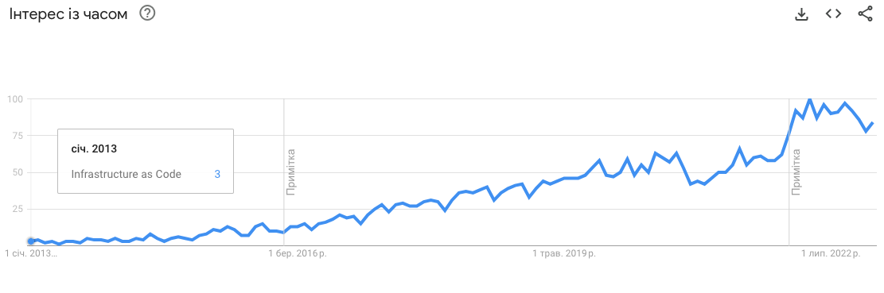
Рис. 1.1. Популярність пошукового терміну Infrastructure as Code у світі

Серед популярних інструментів IaC можна виділити такі платформи, як Terraform, AWS CloudFormation, Google Cloud Deployment Manager, Ansible, Puppet, Chef та інші.
Кожен з цих інструментів має свої особливості та можливості, але вони всі спрямовані на те, щоб спростити та автоматизувати процеси розгортання та управління інфраструктурою в хмарних та інших оточеннях. Використання IaC дозволяє забезпечити швидке, надійне та ефективне розгортання та управління інфраструктурою, зменшуючи час та ризики людських помилок.

1.2.1. Переваги IaC інструментів

Інструменти Infrastructure as Code (IaC) надають ряд значних переваг, що допомагають управляти інфраструктурою більш ефективно та ефективно:
- Автоматизація – IaC дозволяє автоматизувати процеси створення, конфігурації та управління інфраструктурою. Це дозволяє вам швидко розгортати нові середовища, масштабувати ресурси та відтворювати інфраструктуру без необхідності ручного втручання.
- Консистентність – описуючи інфраструктуру у вигляді коду, ви забезпечуєте консистентність між середовищами розгортання, що дозволяє уникнути помилок та неузгодженостей у конфігурації.
- Відтворюваність – завдяки коду, описуючому інфраструктуру, ви можете легко відтворити та відновити інфраструктуру у будь-який момент. Це особливо важливо у випадку відновлення після аварій чи катастроф.
- Масштабованість – інструменти IaC дозволяють масштабувати вашу інфраструктуру вгору або вниз з легкістю, додаючи або зменшуючи ресурси згідно з потребами вашого проекту.
- Керованість версій – код, описуючий інфраструктуру, може бути збережений у системі керування версіями, що дозволяє вам відслідковувати зміни, відкатувати до попередніх версій та спільно працювати над розробкою інфраструктури.
- Більша безпека – застосування коду для створення та керування інфраструктурою дозволяє використовувати ті самі практики безпеки, які використовуються у розробці програмного забезпечення, такі як аудит, тестування та автоматичні перевірки.
- Ефективність ресурсів – IaC дозволяє більш ефективно використовувати ресурси, оскільки ви можете легко масштабувати, змінювати та видаляти ресурси за потребою, що дозволяє ефективніше управляти витратами на інфраструктуру.

1.2.2. Приклади існуючих IaC інструментів

Основна ідея IaC полягає в тому, щоб описати всю необхідну інфраструктуру у вигляді коду, який може бути використаний для автоматизації процесу створення та управління цією інфраструктурою. Розробники мають на вибір різні інструменти для реалізації цієї концепції, серед яких популярні AWS CloudFormation, Terraform та Crossplane. AWS CloudFormation, один з ключових інструментів IaC, дозволяє розробникам визначати інфраструктуру у вигляді коду, включаючи всі компоненти хмарної інфраструктури, такі як віртуальні машини, бази даних та мережі, у файлі JSON або YAML. Це забезпечує консистентну та відтворювану інфраструктуру, а також спрощує впровадження змін та відновлення системи в разі неполадок. Однак, його обмеження полягає в інтеграції лише з AWS, що може ускладнювати розробку та робить проєкт менш гнучким [14].
Термін "IaC" також включає інші інструменти, такі як Terraform та Crossplane. Terraform, створений HashiCorp, є мультихмарним інструментом, який дозволяє визначати інфраструктуру в коді та працювати з різними хмарними провайдерами, такими як AWS, Azure та Google Cloud. Це забезпечує гнучкість та адаптабельність для розробників у різних середовищах та вимогах.
Щодо Crossplane, цей інструмент, розроблений у межах CNCF, пропонує єдиний інтерфейс для керування ресурсами різних провайдерів. Він створює абстракцію від деталей кожного провайдера, що дозволяє спростити процес створення та керування хмарними ресурсами. Однак, деякі користувачі вказують на складність конфігурації та недостатню документацію, особливо для менш популярних хмарних провайдерів чи специфічних сценаріїв використання.

1.2.3. Недоліки існуючих IaC інструментів

Інструменти IaC дійсно вносять великий внесок у полегшення та автоматизацію керування інфраструктурою. Проте, разом із цим існують загальні проблеми, на які варто звернути увагу. Одна з них - висока деталізація ресурсів, що може зробити конфігурацію складною для розуміння та підтримки. Також важливо враховувати, що прив'язка до конкретного хмарного провайдера чи інструменту може обмежити можливості переносу між різними середовищами. На додаток, на сьогоднішній день відсутні повністю уніфіковані та високорівневі інструменти, які б задовольняли всі потреби користувачів.
Існуючі рішення, хоч і забезпечують автоматизацію, часто виявляються специфічними для кожного хмарного провайдера та вимагають глибоких знань користувача про їх функціонування. Наприклад, AWS CloudFormation, який є одним із ключових інструментів IaC, обмежується лише хмарним середовищем AWS. Іншими словами, користувачам, які мають потребу використовувати інші хмарні провайдери, доводиться шукати альтернативні інструменти, що ускладнює процес розробки та знижує гнучкість проєкту.
Більш того, відсутність єдиного стандарту опису ресурсів та невизначеність високорівневих концепцій робить розробку універсального інструменту IaC важкою задачею. Розвиток такого інструменту вимагає подальших досліджень та стандартизації у цій сфері.

1.3. Опис засобу CloudFormation

AWS CloudFormation - це ключовий інструмент для практики інфраструктури як коду (IaC), який дозволяє визначати всю хмарну інфраструктуру у файлі JSON або YAML. Він надає розробникам можливість описувати всі компоненти своєї інфраструктури, включаючи віртуальні машини, бази даних, мережі та інші ресурси, щоб забезпечити повноту, відтворюваність та легкість управління інфраструктурою. Використання CloudFormation дозволяє швидко впроваджувати зміни та відновлювати систему у випадку неполадок [15].

1.3.1. Переваги використання CloudFormation

Основні переваги AWS CloudFormation полягають у його здатності до описування всієї інфраструктури у вигляді коду, що дозволяє розробникам створювати, управляти і відтворювати ресурси в хмарному середовищі з високою ступенем автоматизації. Завдяки можливості використання файлів у форматі JSON або YAML, CloudFormation дозволяє легко описувати різноманітні компоненти інфраструктури, включаючи віртуальні машини, бази даних, мережі, а також конфігурацію ролей і політик безпеки. Це забезпечує повноту і консистентність інфраструктури, а також спрощує процес розгортання та управління нею.
Ще однією значущою перевагою є можливість швидко відтворювати середовище, що дозволяє легко створювати та тестувати нові конфігурації без ризику втрати даних або неправильного конфігурування. Крім того, CloudFormation підтримує версію коду, що дозволяє контролювати історію змін і повертатися до попередніх станів інфраструктури в разі необхідності. Це дозволяє забезпечити безпеку та стабільність середовища [16].
Також варто відзначити гнучкість CloudFormation, оскільки він підтримує можливість використання шаблонів, що дозволяє параметризувати конфігурації інфраструктури для різних середовищ (наприклад, розробка, тестування, виробництво). Це робить CloudFormation ідеальним інструментом для розгортання складних та масштабних проєктів, де потрібна висока рівень автоматизації та керованість інфраструктурою [17].

1.3.2. Недоліки використання CloudFormation

Основні недоліки засобу CloudFormation включають обмежену підтримку хмарних платформ, оскільки він інтегрований виключно з AWS. Це означає, що розробники, які планують або вже використовують інші хмарні платформи, такі як Google Cloud або Microsoft Azure, змушені використовувати інші інструменти для автоматизації інфраструктури. Така ситуація призводить до збільшення складності розробки та управління інфраструктурою, оскільки потрібно розуміти та підтримувати різні набори інструментів для кожної хмарної платформи. Крім того, CloudFormation може бути складним для використання в масштабних та складних проєктах, де інфраструктура складається з великої кількості різних компонентів і вимагає детальної конфігурації. Наявність обмежень у зручності використання може призвести до значних втрат часу та зусиль при розгортанні та управлінні інфраструктурою. Також важливо враховувати, що CloudFormation не завжди надає можливість управління інфраструктурою у реальному часі, що може бути недоцільним для деяких сценаріїв використання, де потрібна швидка реакція на зміни.
Ще одним недоліком CloudFormation є можливість з'явлення складнощів у відлагодженні та відстеженні проблем. У складних конфігураціях інфраструктури, особливо коли використовуються багаторазові шаблони або складні залежності між ресурсами, може виникати велика кількість помилок. Відлагодження цих помилок може бути складним через обмежену можливість тестування шаблонів CloudFormation локально перед їх впровадженням у хмарному середовищі. Крім того, при використанні CloudFormation не завжди очевидно, як саме буде проходити розгортання ресурсів та в якому порядку вони будуть створюватися. Це може призвести до непередбачуваних результатів та незрозумілих проблем у роботі інфраструктури. Таким чином, в умовах складних проєктів можуть виникати виклики у відлагодженні та управлінні процесом розгортання інфраструктури за допомогою CloudFormation [18].

1.3.3. Ключові концепції CloudFormation

Ключові концепції AWS CloudFormation є важливою основою для розуміння та ефективного використання цього сервісу. Перша ключова концепція - це шаблони. Шаблони є текстовими файлами у форматах JSON або YAML, які містять опис інфраструктури AWS, включаючи всі необхідні ресурси, їх властивості та залежності між ними. Шаблони надають можливість описати всю структуру потрібної інфраструктури як код, що робить її автоматизованою та повторюваною.
Друга ключова концепція - стеки. Стеки представляють собою екземпляри шаблонів, які використовуються для створення та управління інфраструктурою. Кожен стек має свій унікальний ідентифікатор і містить набір ресурсів, які створюються та управляються разом. Стеки дозволяють організувати різні компоненти інфраструктури в окремі логічні групи, що полегшує їх керування та підтримку [19].
Третя ключова концепція - ресурси. Ресурси представляють собою окремі компоненти інфраструктури, такі як віртуальні машини, бази даних, мережеві ресурси тощо, які описуються у шаблоні та створюються в рамках стеку. Кожен ресурс має свої унікальні властивості та параметри, які можна налаштувати через шаблон. Ресурси в CloudFormation дозволяють детально налаштовувати структуру та параметри створюваних об'єктів інфраструктури.
Ці концепції утворюють основу CloudFormation і надають розробникам та адміністраторам засоби для автоматизації та управління інфраструктурою AWS шляхом коду. Шляхом використання цих концепцій користувачі можуть створювати, масштабувати та керувати інфраструктурою більш ефективно та ефективно, зменшуючи час та зусилля, потрібні для розгортання та підтримки складних середовищ у хмарному середовищі AWS.

1.3.4. Приклад створення ресурсу засобом CloudFormation
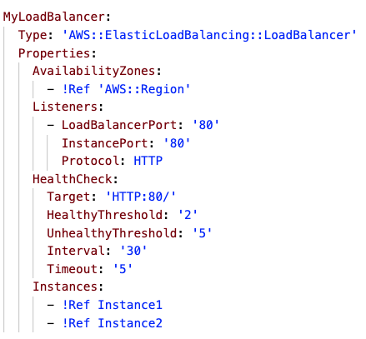
Рис.1.2. Створення ресурсу LoadBalancer засобом CloudFormation

У фрагменті шаблону CloudFormation який зображено на рисунку 1.6 визначається ресурс MyLoadBalancer, який представляє собою механізм розподілу навантаження. Механізм розподілу навантаження використовується для розподілу вхідного трафіку між різними екземплярами програмної системи. Це дозволяє розподіляти навантаження між різними серверами, щоб забезпечити стабільність та швидкодію додатка, а також забезпечити відновлення роботи системи в разі відмови одного з серверів. Детальний розбір кожного елементу цього ресурсу [20]:
- Type – вказує на тип створюваного ресурсу, у цьому випадку - AWS::ElasticLoadBalancing::LoadBalancer. Це означає, що ми створюємо механізм розподілу навантаження в AWS Elastic Load Balancing.
- Properties – властивості ресурсу визначають його конфігурацію та параметри. Детальний розбір кожного параметра:
- AvailabilityZones – вказує на доступні зони, в яких буде розгорнутий механізм розподілу навантаження. У цьому випадку вказується доступні зони в поточній AWS регіоні, використовуючи функцію !Ref 'AWS::Region'.
- Listeners – визначає конфігурацію прослуховувачів механізму розподілу навантаження. Вказується порти та протоколи, які будуть використовуватися для комунікації. У цьому випадку вказується, що механізм розподілу навантаження буде приймати трафік на порті 80 за протоколом HTTP та перенаправляти його на той же порт 80 на екземпляри.
- HealthCheck – визначає параметри перевірки здоров'я екземплярів для механізму розподілу навантаження. Вказується шлях та протокол для перевірки стану, а також критерії успішної/невдалої перевірки та інтервали перевірок.
- Instances – визначає екземпляри EC2, які пов'язані з механізмом розподілу навантаження. У цьому випадку вказуються посилання на екземпляри MyEventConsumerInstance1 та MyEventConsumerInstance2.
Отже, цей фрагмент шаблону AWS CloudFormation визначає механізм розподілу навантаження з параметрами, необхідними для його правильної роботи та пов'язує його з вже створеними екземплярами для балансування навантаження.

1.4. Опис засобу Terraform

Terraform – інструмент для практики інфраструктури як коду (IaC), який надає можливість визначати та управляти хмарною інфраструктурою. Подібно до AWS CloudFormation, Terraform дозволяє розробникам описувати інфраструктурні ресурси у файлі конфігурації, що може бути написано у форматах JSON або HCL (HashiCorp Configuration Language) [21]. За допомогою Terraform, розробники можуть описати інфраструктуру, включаючи віртуальні машини, мережі, бази даних, контейнери та інші ресурси, у декларативному стилі. Це дозволяє забезпечити повноту, відтворюваність та контроль версій інфраструктури. Використання Terraform дозволяє швидко розгортати, масштабувати та змінювати інфраструктуру, а також забезпечує легкість управління та відновлення системи у випадку неполадок. Враховуючи багатофункціональність та гнучкість Terraform, він стає популярним інструментом серед команд, які працюють з інфраструктурою хмар.

1.4.1. Переваги використання Terraform

Використання Terraform має численні переваги, які роблять його привабливим інструментом для практики інфраструктури як коду. По-перше, Terraform є платформо-незалежним інструментом, що дозволяє працювати з різними хмарними провайдерами, включаючи AWS, Azure, Google Cloud Platform, а також локальними провайдерами, такими як Docker або VMware. Це забезпечує гнучкість вибору і дозволяє розробникам створювати мульти-хмарні та гібридні конфігурації. По-друге, Terraform використовує декларативний підхід до визначення інфраструктури, що дозволяє розробникам описувати бажаний стан системи, а не послідовність кроків для досягнення цього стану. Це робить конфігураційні файли більш зрозумілими та легкими для управління [22].
Крім того, Terraform забезпечує контроль версій конфігураційних файлів, що дозволяє відстежувати зміни в інфраструктурі, а також відкочуватися до попередніх версій в разі потреби. Це полегшує спільну роботу над проектами та забезпечує стабільність конфігурації. Terraform має велику спільноту користувачів та активну екосистему модулів, яка дозволяє використовувати готові рішення для швидкого розгортання різноманітних інфраструктурних компонентів. Це прискорює процес розробки та зменшує ймовірність помилок.

1.4.2. Недоліки використання Terraform

Хоча Terraform має безліч переваг, відомі його користувачам, він також має деякі недоліки, які важливо враховувати при його використанні. Один з головних недоліків полягає у складнощах організації та підтримці великих конфігураційних файлів. При розвитку великих і складних проектів, конфігураційні файли можуть стати дуже розгалуженими та важкими для розуміння. Це може призвести до складнощів у розробці, управлінні та розгортанні інфраструктури. Ще одним недоліком є те, що Terraform не завжди має найновіші функції або ресурси, які пропонують хмарні провайдери. Це може призвести до обмежень у можливостях автоматизації, особливо якщо ви хочете використовувати найсучасніші можливості вашого хмарного середовища. Ще однією проблемою є складнощі з паралельним виконанням завдань, особливо в разі роботи з великим обсягом ресурсів або складними залежностями між ними. Це може призвести до збоїв у роботі та затримок у виконанні задач. Додатковою недоліком Terraform є відсутність вбудованої підтримки для динамічного створення ресурсів. Це може ускладнити автоматизацію деяких сценаріїв, особливо якщо ви працюєте зі складними топологіями або шаблонами ресурсів, які залежать від динамічних параметрів. Нарешті, важливо враховувати, що використання Terraform може вимагати значних зусиль для оволодіння новими концепціями та синтаксисом мови конфігурації. Це може стати перешкодою для команд, які тільки починають використовувати цей інструмент [23].

1.4.3. Ключові концепції Terraform

Ключові концепції Terraform включають декларативний підхід до визначення інфраструктури, що означає, що розробники описують бажаний стан системи, а не послідовність кроків для досягнення цього стану. Це відрізняє Terraform від інших інструментів інфраструктури як коду, які працюють за принципом імперативного програмування. Ще однією ключовою концепцією є "ресурси", які представляють собою будь-який компонент інфраструктури, такий як віртуальна машина, мережа або база даних. Кожен ресурс в Terraform описується у конфігураційному файлі, де вказується його тип та параметри. Ще однією важливою концепцією є "провайдери", які відповідають за взаємодію з конкретним хмарним сервісом або API. Terraform підтримує багато провайдерів, таких як AWS, Azure, Google Cloud та багато інших, що дозволяє розробникам працювати з різними хмарними середовищами. Іншою важливою концепцією є "стани", які представляють собою поточний стан інфраструктури, збережений в окремому файлі. Стани Terraform дозволяють зберігати інформацію про ресурси, їх залежності та поточний стан системи, що робить можливим управління та відстеження змін в інфраструктурі [24].

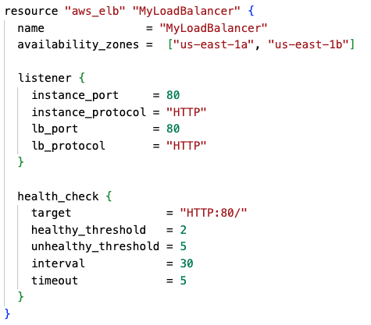
1.4.4. Приклад створення ресурсу хмарної інфраструктури засобом Terraform
Рис. 1.3. Створення ресурсу Load Balancer засобом Terraform

У фрагменті конфігурації Terraform, який зображено на рисунку 1.11 створюється ресурс "aws_elb" для механізму розподілу навантаження (ELB) в середовищі AWS.
Основні параметри цього ресурсу включають:
- name – ім'я механізму розподілу навантажень, яке буде використовуватися для ідентифікації його в середовищі AWS.
- availability_zone – список доступних зон (availability zones), у яких буде розгортатися механізм розподілу навантажень. У цьому прикладі вказані зони "us-east-1a" та "us-east-1b".
- listener – блок, що визначає налаштування прослуховування для механізму розподілу навантажень. У цьому прикладі встановлюється налаштування для прослуховування трафіку HTTP на порту 80.
- health_check – блок, що визначає параметри перевірки стану для механізму розподілу навантажень. Визначаються ціль та параметри, які використовуються для визначення стану екземплярів за допомогою перевірки стану [25].

Отже, цей фрагмент конфігурації Terraform створює новий механізм розподілу навантажень з іменем "MyLoadBalancer", який буде прослуховувати трафік HTTP на порту 80 [26].

1.5. Опис засобу Crossplane

Crossplane – ще один потужний інструмент для інфраструктури як коду (IaC), розроблений для роботи з хмарними ресурсами та розподіленими системами. Схожий на Terraform та AWS CloudFormation, Crossplane дозволяє описувати інфраструктуру у декларативному стилі за допомогою мови конфігурації, такої як YAML або JSON. За допомогою Crossplane, розробники можуть визначати різноманітні хмарні ресурси, включаючи віртуальні машини, контейнери, бази даних, служби кешування та багато іншого. Однак, там, де Crossplane відрізняється, це можливість робити це через Kubernetes API, що дозволяє інтегрувати хмарні та локальні ресурси у єдиній кластері Kubernetes. Це надає більшу гнучкість управління та розгортанням інфраструктури, а також сприяє стандартизації і автоматизації процесів розробки та розгортання [27]. За рахунок цих можливостей Crossplane стає важливим інструментом для розробників та DevOps команд, що працюють у хмарному середовищі.

1.5.1. Основні переваги використання Crossplane

Основні переваги Crossplane полягають у його здатності до забезпечення розширеної контрольної площини для інфраструктурних ресурсів у хмарних середовищах.
Цей інструмент дозволяє визначати та керувати хмарними та локальними ресурсами через єдиний інтерфейс, що базується на Kubernetes API. Деякі з основних переваг Crossplane [28]:
- Стандартизація ресурсів – Crossplane дозволяє визначати інфраструктуру як код через Kubernetes API, що дозволяє стандартизувати та уніфікувати спосіб опису та управління ресурсами.
- Гнучкість інтеграції – Оскільки засіб побудований на основі Kubernetes, Crossplane може інтегруватися з різноманітними хмарними та локальними середовищами, а також з іншими інструментами та сервісами.
- Розширеність і автоматизація – завдяки могутності Crossplane розширювати Kubernetes API, розробники можуть легко створювати власні контролери ресурсів для автоматизації рутинних завдань та операцій управління інфраструктурою.
- Управління життєвим циклом ресурсів – Crossplane дозволяє визначати правила для автоматичного масштабування, резервування та відновлення ресурсів відповідно до потреб бізнесу, що сприяє ефективному управлінню життєвим циклом ресурсів.
- Збільшення продуктивності – за допомогою однорідного інтерфейсу та уніфікованого підходу до управління інфраструктурою, Crossplane допомагає розробникам та DevOps командам прискорити розгортання та оптимізацію інфраструктури, зменшуючи час та зусилля, необхідні для керування складними середовищами.

1.5.2. Основні недоліки використання Crossplane

Хоча Crossplane має значні переваги, він також має свої недоліки, які варто враховувати при його використанні:
- Складність конфігурації – при використанні Crossplane може виникати складність у конфігуруванні та налаштуванні інфраструктурних ресурсів через Kubernetes API. Це особливо актуально для користувачів, які не мають досвіду з Kubernetes або не знайомі з його концепціями.
- Низька гнучкість – в порівнянні з іншими інструментами для інфраструктури як коду, Crossplane може мати обмежену гнучкість або функціональність у деяких випадках, що може ускладнити реалізацію певних сценаріїв.
- Висока складність в управлінні – внаслідок розширеності Kubernetes API та різноманітності доступних ресурсів у Crossplane, управління та моніторинг може виявитися важким завданням, особливо для великих та складних інфраструктурних стеків.
- Необхідність додаткової експертизи – використання Crossplane вимагає розуміння основ Kubernetes та архітектури хмарних середовищ, що може вимагати додаткового часу та зусиль для навчання та експертизи з боку користувачів [29].

1.5.3. Ключові концепції Crossplane

Crossplane вбирає в себе кілька ключових концепцій, які визначають його функціональність та спосіб роботи:
- Composition Model – Crossplane використовує модель композиції для створення складних ресурсів шляхом комбінування базових будівельних блоків. Це дозволяє створювати власні інфраструктурні ресурси, які відповідають конкретним потребам та вимогам.
- Declarative Configuration – Crossplane конфігурація ресурсів описується декларативно за допомогою спеціалізованої мови опису ресурсів (CRD). Користувачі визначають бажаний стан системи, і Crossplane відповідно забезпечує створення та управління необхідними ресурсами.
- Infrastructure As Code Integration – Crossplane інтегрується з інфраструктурними інструментами як кодом, такими як Terraform, Helm та Kubernetes, що дозволяє користувачам управляти інфраструктурою за допомогою звичайних кодових репозиторіїв та процесів розробки.
- API-First Design (Проектування на основі API) – кожен ресурс у Crossplane доступний через Kubernetes API, що робить його легко інтегрованим з іншими інструментами та автоматизованими процесами.
Ці концепції спільно допомагають забезпечити простоту, гнучкість та розширюваність управління інфраструктурою за допомогою Crossplane [30].

1.5.4. Приклад створення ресурсу засобом Crossplane

Створення механізму розподілу навантаження в Crossplane зображено на рисунку 1.16. Детальний опис кожного параметра:
- kind – Вказує на тип ресурсу, який ми хочемо створити. У цьому випадку, ми створюємо ресурс типу LoadBalancer.
- metadata – Метадані ресурсу, такі як ім'я (name), яке призначене для ідентифікації балансу навантаження.
- spec – Описує специфікацію балансу навантаження, включаючи налаштування слухачів (listeners) та параметри перевірки стану екземплярів.
- listeners – Встановлює налаштування для слухачів балансу навантаження, вказуючи порти та протоколи, які баланс навантаження буде слухати на екземплярах та на балансу навантаження.
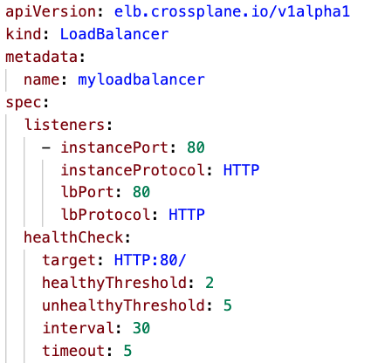
- healthCheck – Встановлює параметри перевірки стану екземплярів, такі як ціль (target), порогові значення для здорових та нездорових екземплярів, інтервал між перевірками, а також таймаут. У цьому випадку, перевірка стану виконується за адресою "HTTP:80/", що означає перевірку доступності на порті 80 протоколу HTTP.
Рис. 1.4. Створення ресурсу Load Balancer засобом Crossplane

Під час створення цього ресурсу буде створено механізм розподілу навантаження (ELB) в хмарному середовищі. ELB буде налаштований з одним прослуховувачем на порту 80 для протоколу HTTP. Також буде налаштовано перевірку стану здоров'я з використанням HTTP-запитів на порт 80. Ця перевірка стану буде виконуватись кожні 30 секунд, з таймаутом в 5 секунд. ELB буде вважатися здоровим, якщо протягом двох послідовних перевірок стану відповідь буде успішною, і нездоровим, якщо протягом п'яти послідовних перевірок відповідь буде невдачею [31].

Висновки до розділу

Було розглянуто три різні засоби створення ресурсів хмарної інфраструктури: AWS CloudFormation, Terraform та Crossplane. Кожен з цих інструментів має свої особливості та переваги. AWS CloudFormation, Terraform та Crossplane – три різні інструменти для автоматизації створення та управління інфраструктурою хмарних сервісів. AWS CloudFormation є інтегрованим сервісом в AWS, який дозволяє визначати та управляти інфраструктурою, використовуючи JSON або YAML-шаблони.
Terraform, у свою чергу, є інструментом з відкритим кодом, який підтримує багато провайдерів хмарних послуг, включаючи AWS, Azure, Google Cloud та інші, що робить його більш гнучким та універсальним. З іншого боку, Crossplane - це розширення Kubernetes, яке дозволяє визначати та управляти хмарною інфраструктурою за допомогою Kubernetes API, що робить його інтегрованим з екосистемою Kubernetes. Кожен з цих інструментів має свої переваги та недоліки, і вибір між ними залежить від конкретних потреб та вимог проекту. Незважаючи на переваги, які пропонують CloudFormation, Terraform та Crossplane, всі вони мають свої недоліки. Одним з найбільших недоліків цих інструментів є потреба в глибокому розумінні синтаксису та конфігурації, що може ускладнити процес опанування для новачків у хмарному середовищі. Кожен інструмент також має свої власні особливості та вимоги, що потребують вивчення та розуміння. Крім того, наразі на ринку не існує уніфікованого засобу, який міг би працювати з різними провайдерами хмарних послуг та бути достатньо уніфікованим для спрощенної роботи з інфраструктурою. Така уніфікація може сприяти підвищенню ефективності розробки та управління інфраструктурою в хмарних середовищах. Зокрема, уніфікований ресурс може включати стандартизований синтаксис та конфігурацію, які дозволили б розробникам працювати з різними провайдерами без необхідності вивчати їхні власні унікальні особливості. Враховуючи швидкий розвиток хмарних технологій, виникає потреба в уніфікованому підході до управління інфраструктурою. Такий підхід може значно спростити та прискорити розгортання, моніторинг та керування ресурсами в хмарних середовищах, сприяючи більш ефективному використанню ресурсів та забезпеченню безпеки та надійності інфраструктури.

2. СПОСіб уніфікованого опису ресурсів хмарної інфраструктури

2.1. Опис способу

Ефективне управління хмарною інфраструктурою в сучасному світі стає все більш важливим завданням для бізнесу. Однак, з ростом різноманітності хмарних сервісів і постачальників, складність конфігурації і керування інфраструктурою також зростає. Тут на сцену виходить необхідність нового підходу до опису хмарної інфраструктури.
Перша важлива особливість полягає в уніфікації деталей, що описуються у різних хмарних сервісах. Різні постачальники хмарних послуг мають свої власні концепції та специфікації для налаштування ресурсів. Це призводить до того, що той самий процес налаштування може виглядати значно відмінним чином для різних постачальників. Новий підхід, що базується на уніфікації, дозволяє підняти рівень абстракції і описати конфігурацію на більш високому рівні, що спрощує розуміння та керування інфраструктурою незалежно від конкретного постачальника.
Друга особливість стосується синтаксису нового способу опису. Використання JSON-подібного синтаксису дозволяє легко розуміти структуру опису інфраструктури, що сприяє більшій чіткості та простоті в розробці та керуванні. JSON є широко використовуваним форматом даних, що робить його зрозумілим і доступним для більшості розробників і адміністраторів.
Третя особливість – спрощення загальних блоків налаштування. Часто в конфігурації інфраструктури повторюються однотипні блоки, які вимагають однакових налаштувань. Наприклад, блоки для визначення прав доступу (ingress та egress) або налаштування серверного шифрування даних. Використання нового способу опису дозволяє спростити ці блоки до базових параметрів, таких як IP-адреси чи алгоритми шифрування, приховуючи деталі, які не є критичними для розуміння або налаштування.

Отже, новий спосіб опису хмарної інфраструктури пропонує значні переваги в порівнянні з традиційними методами. Уніфікація деталей, зрозумілий синтаксис та спрощення загальних блоків налаштування роблять його ефективним інструментом для керування складною інфраструктурою в умовах сучасного хмарного середовища.

2.2. Мова уніфікованого опису ресурсів хмарної інфраструктури FastCloud

Для реалізації запропонованого способу опису хмарної інфраструктури передбачається розробка нової мови програмування, яка отримала назву FastCloud. Ця мова буде спеціально спроектована з метою максимальної ефективності у створенні опису хмарних ресурсів та конфігурацій. Вона поєднає в собі простоту синтаксису, характерну для популярних мов програмування, з розширеними можливостями для опису та управління різноманітними аспектами хмарної інфраструктури. FastCloud буде підтримувати JSON-подібний синтаксис, що сприятиме легкому розумінню інфраструктурних описів, а також буде містити спеціальні конструкції для спрощення та стандартизації конфігурації загальних блоків, зокрема для визначення прав доступу та налаштування шифрування даних.
Застосування мови FastCloud в процесі опису хмарної інфраструктури обіцяє значно полегшити розробку, налаштування та керування хмарними сервісами, забезпечуючи швидкість, простоту та надійність у використанні.
На рисунку 2.1. зображено граматику мови програмування FastCloud представляє собою набір правил, що визначають структуру та синтаксис інструкцій для опису різноманітних хмарних ресурсів. Вона дозволяє користувачам зручно визначати не лише типи ресурсів, а й їхні властивості та конфігураційні параметри.
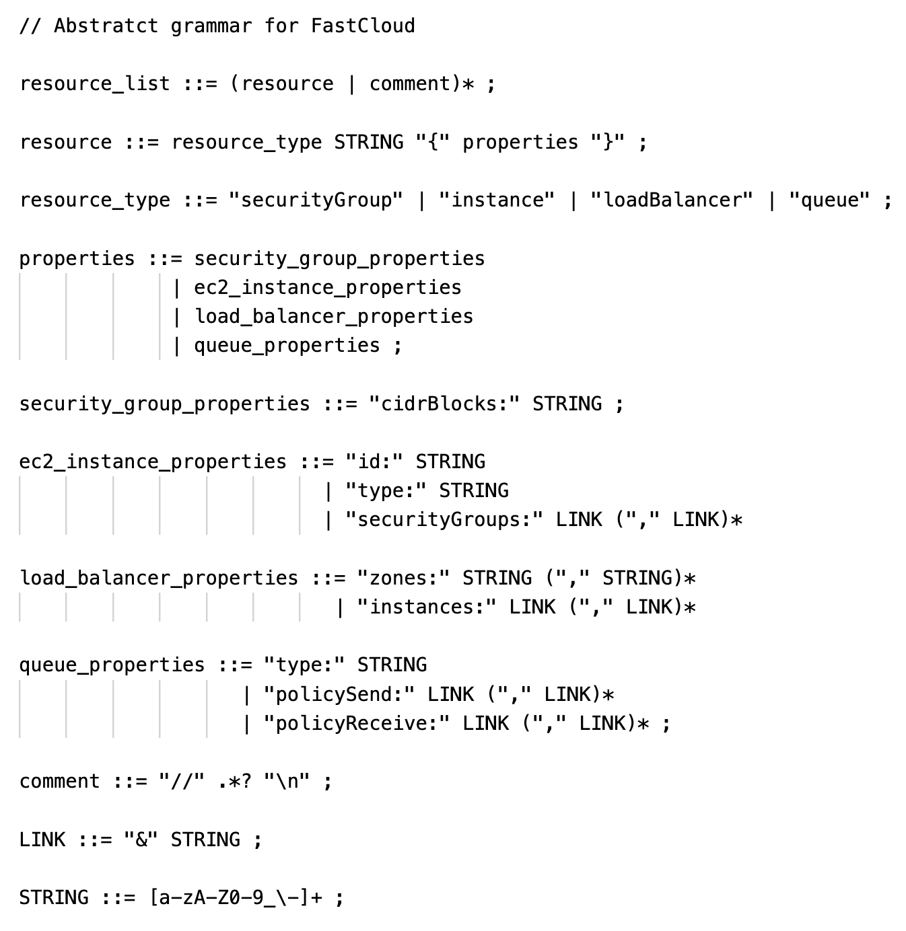
Рисунок 2.1. – Граматика мови FastCloud

FastCloud граматика визначається за допомогою контекстно-вільних правил, що визначають синтаксис та структуру інструкцій для опису різних хмарних ресурсів. Основні правила включають в себе опис типів ресурсів, їхні властивості та зв'язки між ними. Кожен ресурс у FastCloud починається з його типу, за яким слідує назва ресурсу та блок властивостей, що описують його конфігурацію. Кожен тип ресурсу має свої властивості, які визначаються відповідно до призначення ресурсу. Наприклад, для екземпляра EC2 це може бути ідентифікатор, тип, список безпекових груп тощо. Для зручності, граматика мови також дозволяє вставляти коментарі, які пояснюють або документують код, що полегшує розуміння програми та спільну роботу над нею. Ця граматика FastCloud надає зручний та стандартизований спосіб опису хмарних ресурсів, що спрощує розробку та управління хмарними сервісами.

2.3. Опис ресурсів хмарної інфраструктури мовою FastCloud

Надалі буде надано конкретні приклади створення різних ресурсів у мові програмування FastCloud, а також буде показано, які елементи були спрощено або приховані в порівнянні з традиційними методами опису інфраструктури. У цих прикладах буде зосереджено увагу на ключових аспектах, які показують переваги використання FastCloud, таких як зручність синтаксису, стандартизація блоків конфігурації та полегшення управління ресурсами.

2.3.1. Створення ресурсу Security Group мовою FastCloud

Скрипт яким описано створення Security Group мовою FastCloud зображено на рисунку 2.2.
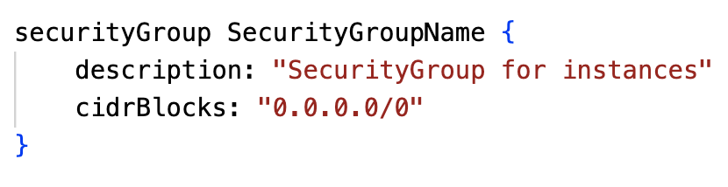
Рис. 2.2. Створення групи безпеки мовою FastCloud.

У цьому прикладі securityGroup - це ключове слово, що вказує на те, що ми описуємо нову групу безпеки. SecurityGroupName - назва групи безпеки. У фігурних дужках розміщені властивості цієї групи безпеки, такі як description, що містить опис групи, і cidrBlocks, що визначає список дозволених IP-адрес або IP-діапазонів для доступу до ресурсу. Для демонстарції високорівневості буде використано порівняння з засобом CloudFormation. Скрипт яким описано створення Security Group на платформі AWS за допомогою CloudFormation зображено на рисунку 2.3. Ця група безпеки дозволить вхідний трафік на порт 80 з будь-якої IP-адреси.
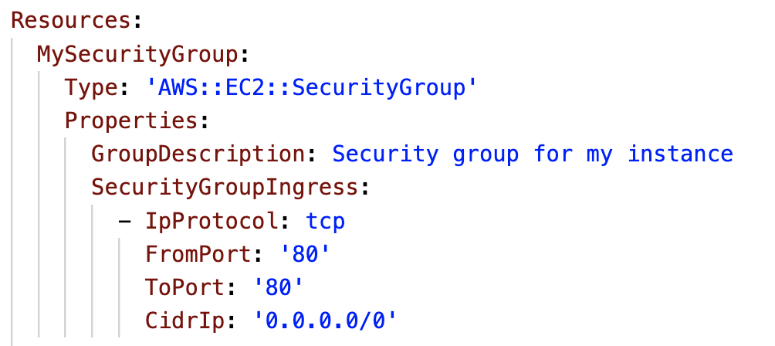
Рис. 2.3. Скрипт створення ресурсу Security Group засобом CloudFormation

Основними елементами цього скрипту є:
- Resources – секція, в якій визначаються різні ресурси, що будуть створені або управляються за допомогою цього шаблону CloudFormation.
- MySecurityGroup – назва ресурсу, яка ідентифікує групу безпеки. Ви можете вибрати будь-яке ім'я для свого ресурсу, яке буде унікальним всередині шаблону.
- Type – обов'язкове поле, що визначає тип ресурсу, який буде створено. У цьому випадку тип - AWS::EC2::SecurityGroup, що вказує на створення групи безпеки для екземплярів EC2.
- Properties – розділ, в якому визначаються властивості (налаштування) для створюваного ресурсу. У нашому випадку властивості описують параметри групи безпеки.
- GroupDescription – опис групи безпеки, який допомагає ідентифікувати цю групу у вашому обліковому записі AWS.
- SecurityGroupIngress – список правил вхідного трафіку для групи безпеки. У нашому випадку вказане правило для IP-протоколу TCP, яке дозволяє вхідний трафік на порт 80 з будь-якої IP-адреси (0.0.0.0/0). Таким чином, це дозволяє доступ до порту 80 на інстансах, що належать цій групі безпеки, з будь-якої IP-адреси в Інтернеті.
У порівнянні з описом у CloudFormation, у мові FastCloud створення групи безпеки виглядає більш простим і зрозумілим. У FastCloud не потрібно явно вказувати тип ресурсу або детально описувати його структуру. Можна просто назвати групу безпеки та вказати її властивості, такі як опис та дозволені IP-адреси, у зрозумілому форматі. У випадку з CloudFormation, потрібно було явно вказати тип ресурсу AWS::EC2::SecurityGroup та визначити його властивості у форматі JSON або YAML. Крім того, для кожного правила доступу (SecurityGroupIngress) потрібно було окремо вказати IP-протокол, порти та IP-адреси. FastCloud абстрагує деякі деталі, що дозволяє зосередитися на основних аспектах створення ресурсу без зайвих формалій. Водночас, в FastCloud можливо реалізувати більш високорівневі концепції, які автоматично транслюються в конкретні конфігурації, що дозволяє створювати абстракції для зручного керування хмарною інфраструктурою.

2.3.2. Створення ресурсу EC2 мовою FastCloud

Другий ресурс який буде описано – віртуальна машина EC2. Скрипт створення зображено на рисунку 2.3. У цьому прикладі instance - це ключове слово, що вказує на те, що ми описуємо новий EC2 інстанс. myEC2Instance - це назва нашого інстансу. У фігурних дужках розміщені властивості цього інстансу, такі як id, що вказує на ID образу AMI для запуску інстансу, type, що визначає тип інстансу (у цьому випадку t2.micro), і securityGroups, що вказує на назву групи безпеки, яка використовується для інстансу. Також слід зазначити, що використовується абстракція &SecurityGroupName, яка вказує на попередньо визначену групу безпеки. Це дозволяє нам використовувати одну і ту ж групу безпеки для декількох інстансів без необхідності повторного визначення її властивостей.
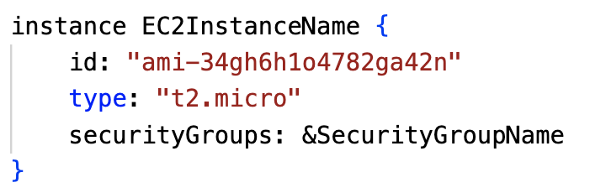
Рис. 2.3. Створення ресурсу EC2 мовою FastCloud

В свою чергу опис екземпляра ЕС2 засобом CloudFormation зображено на рисунку 2.5. У цьому описі MyEventProducerInstance - це назва ресурсу, який створюється. Type визначає тип ресурсу, в даному випадку це AWS::EC2::Instance. Properties містить набір властивостей цього ресурсу, таких як InstanceType (тип інстансу), ImageId (ID образу AMI) та SecurityGroups (групи безпеки), на які посилається за допомогою !Ref. Основна відмінність між цим описом та прикладом з FastCloud полягає у синтаксичних особливостях та підході до опису. У FastCloud, опис створення інстансу виглядає більш лаконічним та зрозумілим.
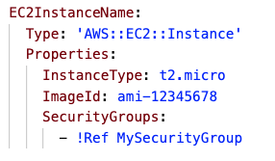
Рис. 2.5. Створення ресурсу ЕС2 засобом CloudFormation
2.3.3. Створення ресурсу Load Balancer мовою FastCloud

Створення механізму розподілу навантаження у мові FastCloud зображено на рисунку 2.6. У цьому описі loadBalancer використовується для позначення нового механізму розподілу навантаження. LoadBalancerName виступає у ролі назви створеного механізму розподілу навантаження. У фігурних дужках містяться властивості, такі як zones, що вказує на доступні зони регіону, та instances, що визначає інстанси, які будуть обслуговувати через цей механізм розподілу навантаження.
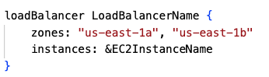
Рис. 2.6. Створення механізму розподілу навантаження мовою FastCloud

Також використовується абстракція &EC2InstanceName, що вказує на попередньо визначений інстанс EC2, який буде використовуватися механізмом розподілу навантаження. Це дозволяє легко змінювати або розширювати список інстансів безпосередньо в коді без необхідності вносити зміни у конфігураційних файлах.
Створення механізму розподілу навантаження засобом CloudFormation зображено на рисунку 2.7. Основні відмінності між цим описом та описом у FastCloud полягають у синтаксичних особливостях та структурі. У CloudFormation використовується формат YAML або JSON для визначення ресурсів, в той час як у FastCloud використовується власний синтаксис, більш схожий на мови програмування.

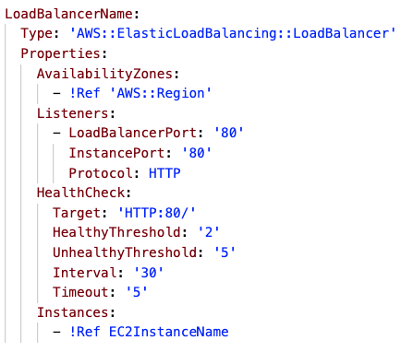
Рис. 2.7. Створення механізму розподілу навантаження засобом CloudFormation.

В CloudFormation, необхідно явно вказати тип ресурсу (Type) та його властивості (Properties). У FastCloud ж це робиться шляхом визначення ресурсу та його властивостей без необхідності використання спеціальних ключових слів. Крім того, в CloudFormation потрібно використовувати спеціальні псевдоніми (!Ref) для посилання на інші ресурси, тоді як у FastCloud можна використовувати абстракції для цієї мети. Таким чином, FastCloud пропонує більш зручний та зрозумілий спосіб опису ресурсів, спрощуючи процес розробки та керування інфраструктурою.

2.3.4. Створення ресурсу черга мовою FastCloud

Cтворення ресурсу черги (queue) за допомогою мови FastCloud зображено на рисунку 2.8. У цьому описі queue використовується для позначення нової черги. QueueName - це назва нашої черги. У фігурних дужках розміщені властивості цієї черги, такі як type, що вказує на тип черги (у цьому випадку sqs-queue). Далі вказуються політики надсилання (policySend) та отримання (policyReceive). Вони посилаються на попередньо визначені ресурси, які відповідають за надсилання та отримання повідомлень.
Абстракції &LoadBalancerName та &InstanceProducer вказують на попередньо визначені ресурси механізму розподілу навантаження та виробника подій (event producer), які використовуються для налаштування політик доступу до черги. Цей підхід дозволяє створювати та налаштовувати ресурси черги швидко та зручно, використовуючи зрозумілий та лаконічний синтаксис мови FastCloud.
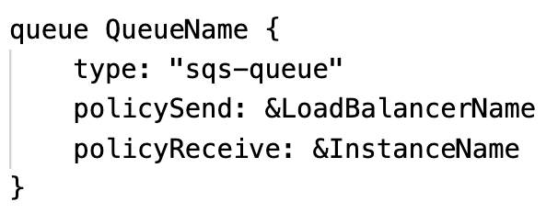
Рис. 2.8. Створення ресурсу черга мовою FastCloud

Слід зазначити що створення черги суттєво спрощується оскільки засіб CloudFormation потребує окрім створення черги (рис. 2.9) створення додаткових політик безпеки (рис. 2.10). Це дуже ускладнює створення ресурсу особливо для початківців, що робить чергу більш складним елементом та рідким у використані, хоча дуже корисним.

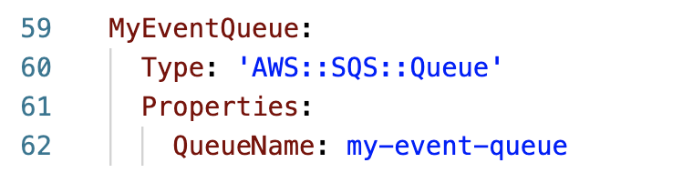
Рис.2.9. Створення ресурсу черга засобом CloudFormation

Створення ресурсу черги відбувається у два етапи. Перший етап полягає у створенні самої черги. На цьому етапі визначаються основні параметри черги, такі як її назва, властивості та інші характеристики, що визначають її базовий функціонал, що зображено на рисунку 1.7. Детальний розбір кожного елементу ресурсу:
- Type – вказує на тип створюваного ресурсу, в даному випадку - AWS::SQS::Queue. Це означає, що ми створюємо чергу повідомлень в Amazon SQS.
- Properties – властивості ресурсу, його конфігурація та параметри.
- QueueName – вказує на назву черги. Назва my-event-queue служить для ідентифікації черги в межах інфраструктури AWS та може використовуватися для посилання на чергу з інших частин системи.

Другий етап передбачає визначення правил роботи цієї черги. Це включає в себе налаштування політик доступу, які визначають, хто та як може взаємодіяти з чергою. Правила можуть включати дозволи на надсилання, отримання, видалення повідомлень та інші операції, а також обмеження за умовами, що зображено на рисунку 1.8.
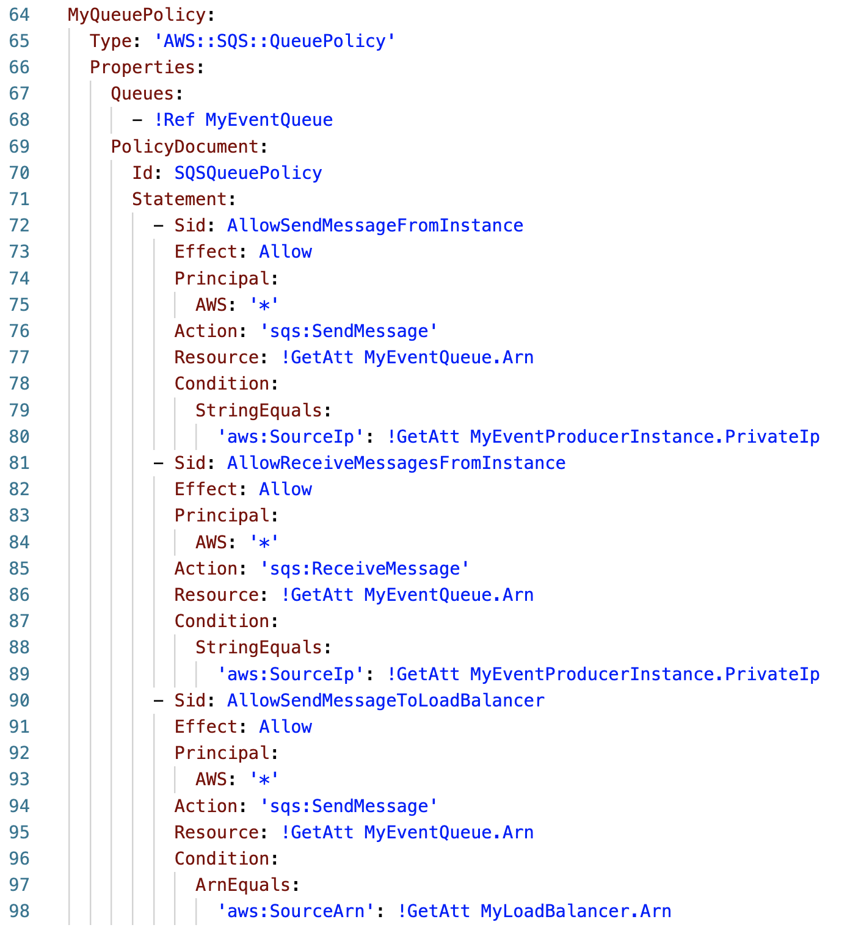
Рис. 2.10. Визначення правил черги засобом CloudFormation

Детальний розбір визначення правил для MyEventQueue:
- QueuePolicy:
  - Type – вказує на тип ресурсу, який ми визначаємо, тобто політику для черги SQS.
  - Properties – список властивостей політики.
  - Queues – вказує чергу або черги, до яких застосовується ця політика. У нашому випадку, ми вказуємо лише одну чергу - MyEventQueue, використовуючи функцію !Ref MyEventQueue.
- PolicyDocument:
  - Id – унікальний ідентифікатор політики.
  - Statement – список декларацій (правил) для цієї політики.
  - Декларації (Statements) – кожна декларація визначає правило доступу до черги SQS для конкретного типу дії та/або сутності.
  - Sid – унікальний ідентифікатор декларації.
  - Effect – вказує на ефект дії, дозвіл – Allow або заборону – Deny.
  - Principal – визначає сутності, яка мають доступ до черги. У нашому випадку, ми дозволяємо доступ всім (AWS: '*'), що означає, що доступ до черги має будь-яка ідентифікована сутність.
  - Action – вказує на дію, для якої встановлюється правило. Наприклад, sqs:SendMessage – дозвіл на надсилання повідомлень.
  - Resource – вказує на ресурс, до якого застосовується це правило. У нашому випадку, це ARN (Amazon Resource Name) черги MyEventQueue.
  - Condition – визначає умову, за якою правило застосовується. У цьому випадку, умова встановлює, що дозвіл діятиме лише в тому випадку, якщо IP-адреса джерела дорівнює IP-адресі MyEventProducerInstance. Це забезпечує безпеку і дозволяє лише конкретному джерелу взаємодіяти з чергою.

2.2.5. Відмінності в описі між мовою FastCloud та засобом CloudFormation.

Опишемо відмінності між описом черги (queue) та політики черги у CloudFormation мовою FastCloud.

У шаблоні CloudFormation:
- Тип ресурсу та властивості: У CloudFormation ми явно вказуємо тип ресурсу (AWS::SQS::QueuePolicy) та його властивості (Queues, PolicyDocument). Це вимагає додаткової документації та розуміння структури об'єктів.
- Використання функцій інтеграції: Використання функцій інтеграції !Ref та !GetAtt для отримання посилань на інші ресурси (наприклад, MyEventQueue, MyEventProducerInstance, MyLoadBalancer). Це робить шаблон менш зрозумілим, оскільки потрібно звертатися до документації для розуміння значень цих посилань.
- Умови доступу: Визначення умов доступу (Condition) з використанням параметрів, таких як IP-адреси, та використання функцій порівняння (StringEquals, ArnEquals). Це може ускладнити розуміння та налаштування політики доступу.

Мовою FastCloud:
- Простота синтаксису: Використання простого синтаксису мови програмування для опису черги та політики доступу до неї. Це дозволяє зрозуміти структуру та функціональність швидше та простіше.
- Абстракція ресурсів: Можливість використання абстракцій для посилання на попередньо визначені ресурси (наприклад, &MyEventQueue, &MyEventProducerInstance, &MyLoadBalancer). Це спрощує управління залежностями між ресурсами та робить код більш читабельним.
- Зменшення кількості деталей: Можливість спростити політику доступу до черги, приховуючи деякі деталі (наприклад, IP-адреси) та зосереджуючись на основних аспектах (наприклад, ресурси, що мають доступ).
Отже, підхід мовою FastCloud надає простий та зрозумілий спосіб опису ресурсів та політик доступу, що дозволяє зосередитися на ключових аспектах без необхідності використання спеціальних функцій інтеграції чи складних умов доступу.

2.4. Приклад уніфікованого опису ресурсів хмарної інфраструктури

Мова FastCloud може стати важливим інструментом для розробників та архітекторів, оскільки вона може бути уніфіковано використана в будь-якому середовищі. Завдяки здатності транслюватись в різні інфраструктурні конфігураційні інструменти, такі як CloudFormation, Terraform та Crossplane, мова FastCloud надає можливість розробникам працювати з однією уніфікованою мовою для створення та управління хмарною інфраструктурою незалежно від конкретної платформи чи середовища. Це спрощує процес розробки, забезпечуючи однаковий досвід та зручність в управлінні хмарними ресурсами в будь-якому середовищі. Такий підхід дозволяє зосередитись на розвитку продукту, замість витрачання часу на адаптацію до різних інфраструктурних платформ.
Для прикладу було побудовано архітектуру, яка має наступний вигляд:
- Security Group – створюється група безпеки, яка визначає правила доступу до екземлпярів. В цій групі знаходяться три екземпляри EC2.
- EC2 Instances – створюються три екземлпяри EC2, які входять до групи безпеки. Перший езкемпляр генерує події або івенти, які потрібно обробити та надіслати далі.
- SQS Queue – створюється черга Simple Queue Service (SQS), до якої надходять події від першого екземпляру. Ця черга відправляє отримані події для подальшої обробки.
- Load Balancer – створюється механізм розподілу навантаження, який буде визначати, який екземпляр є найбільш вигідним для обробки подій. Цей механізм приймає події з черги SQS і маршрутизує їх на найбільш вигідний екземпляр, щоб обробити результати.
Ця архітектура дозволяє створювати розподілені та масштабовані системи, де обробка подій може бути розподілена між кількома екземплярами для забезпечення високої доступності та оптимального використання ресурсів. Це може бути корисно в ситуаціях, коли обсяг подій великий або вимоги до часу відповіді на події високі. Розподілена обробка подій дозволяє ефективно використовувати ресурси та зменшити навантаження на окремі компоненти системи.
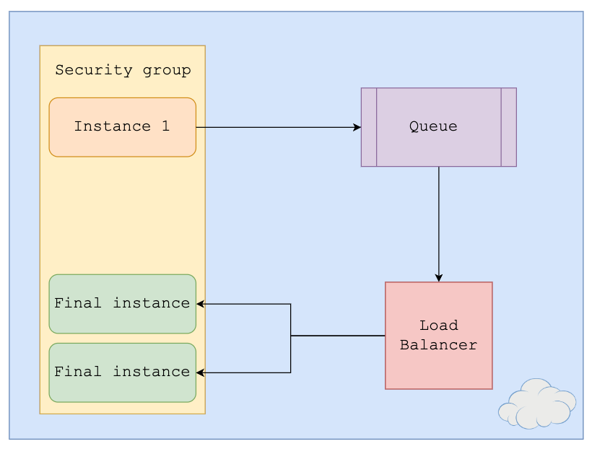
Завдяки наявності черги, яка обробляє події, можливо забезпечити стійкість до великого обсягу подій, вирівнюючи навантаження та забезпечуючи можливість обробки подій навіть у випадку відмови деяких компонентів системи. Це забезпечує високу доступність та надійність системи в цілому. Загальна схема зображена на рисунку 2.11.
Рис. 2.11. Загальна схема хмарної інфраструктури

Архітектура, що зображена на рисунку 2.11, буде описана мовою FastCloud на рисунку 2.12.
Група безпеки SecurityGroupName створюється з описом "SecurityGroup for instances" та дозволяє доступ з будь-яких IP-адрес (CIDR блок "0.0.0.0/0").
Екземпляр ProducerInstance створюється зі специфікаціями типу "t2.micro" та образу "ami-125afhsj234fjkf". Він використовує групу безпеки SecurityGroupName.
Екземпляри ConsumerInstance1 та ConsumerInstance2 також створюються з типом "t2.micro" та образом "ami-125afhsj234fjkf", обидва вони використовують ту ж саму групу безпеки SecurityGroupName.
Механізм розподілу навантаження LoadBalancerName створюється з можливими зонами розгортання "us-east-1a" та "us-east-1b". Він має два екземпляри (instances), які посилаються на ConsumerInstance1 та ConsumerInstance2.
Черга QueueName типу "sqs-queue" налаштовується з політикою відправлення, яка посилається на LoadBalancerName, та політикою отримання, яка посилається на ProducerInstance.
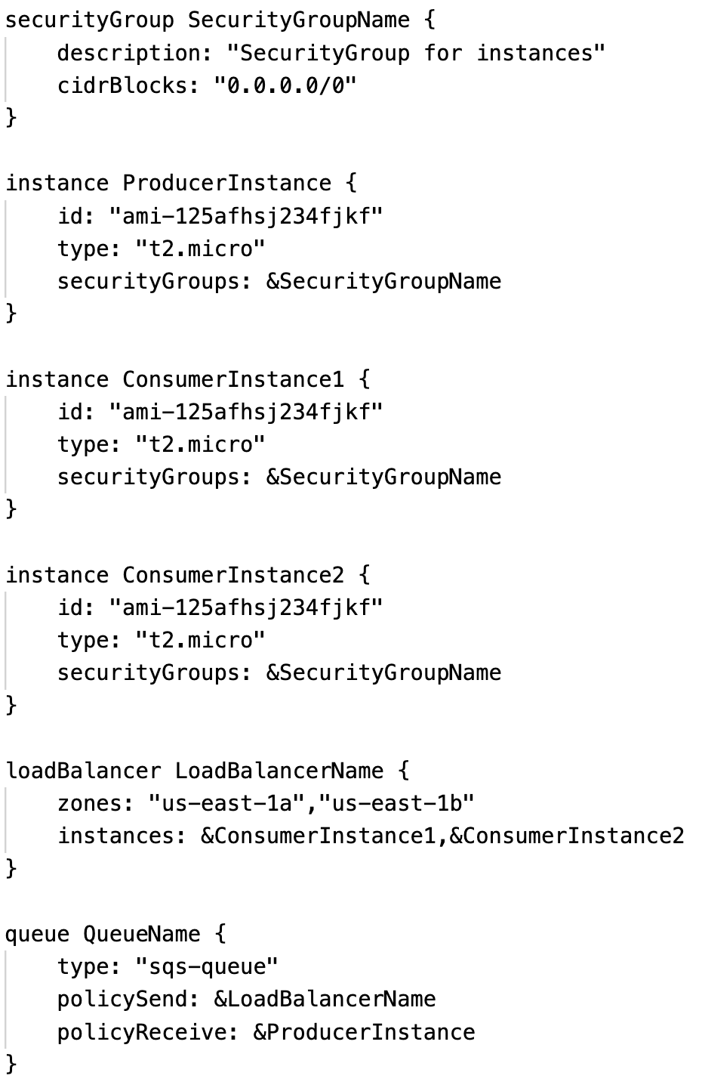
Рис. 2.12. Скрипт заданої архітектури мовою FastCloud

Мова FastCloud буде транслюватись у скрипт відповідного засобу. Для заданої архітектури приклад мовою Terraform зображений на рисунках 2.13, 2.14, 2.15.
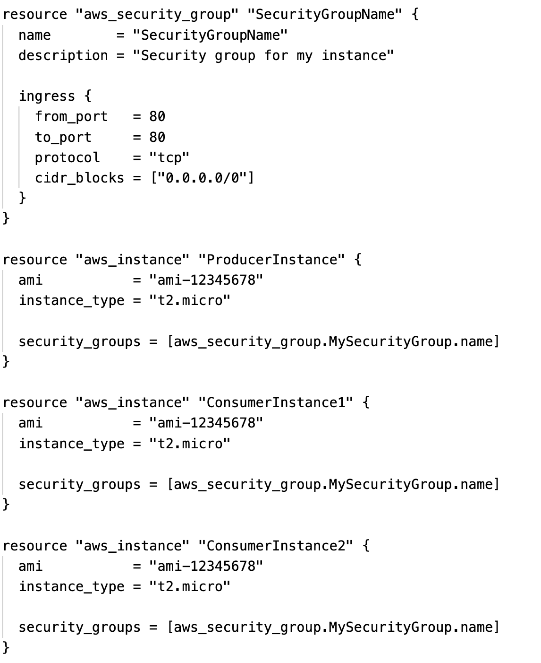
Рис. 2.13. Створення групи безпеки та екземплярів віртуальних машин.

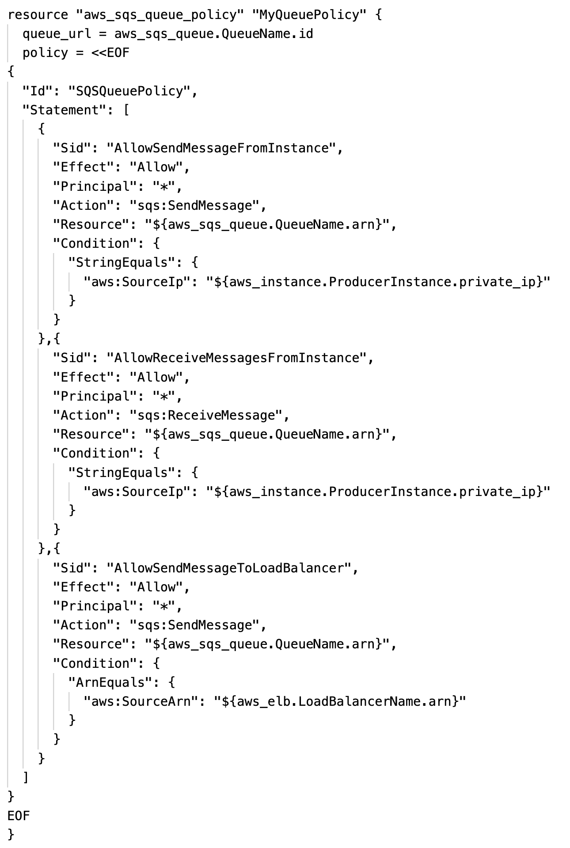
Рис. 2.14. Створення політик безпеки для черги

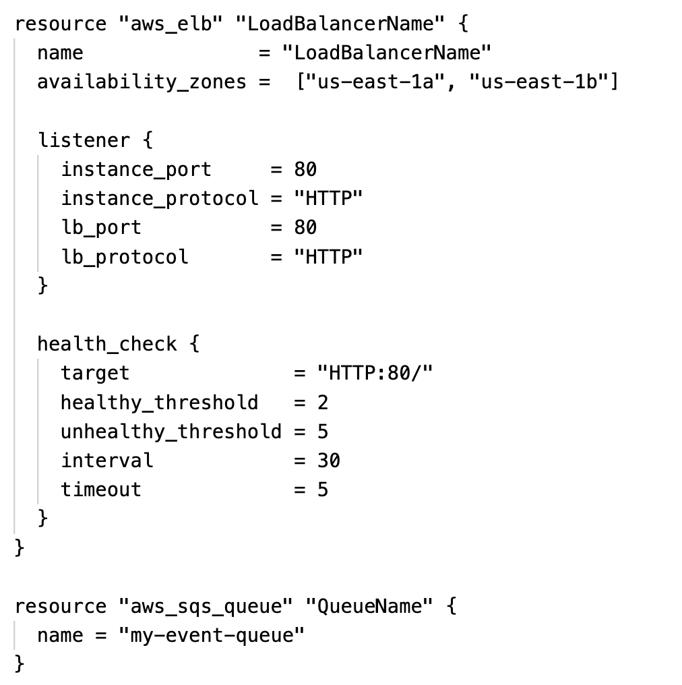
Рис. 2.15. Створення механізму розподілу навантаження та черги

2.6. Приклад трансляції FastCloud в Crossplane

На рисунку 2.16 наведено приклад трансляції мови FastCloud в мову Crossplane. Цей приклад ілюструє, як ресурси, описані мовою FastCloud, можуть бути автоматично перетворені в відповідні ресурси Crossplane. Такий процес трансляції дозволяє користувачам зручно працювати з хмарною інфраструктурою, використовуючи мову FastCloud, і при цьому отримувати всі переваги та можливості Crossplane. Загальна кількість властивостей така сама, змінюється лише синтаксис та спосіб створення.

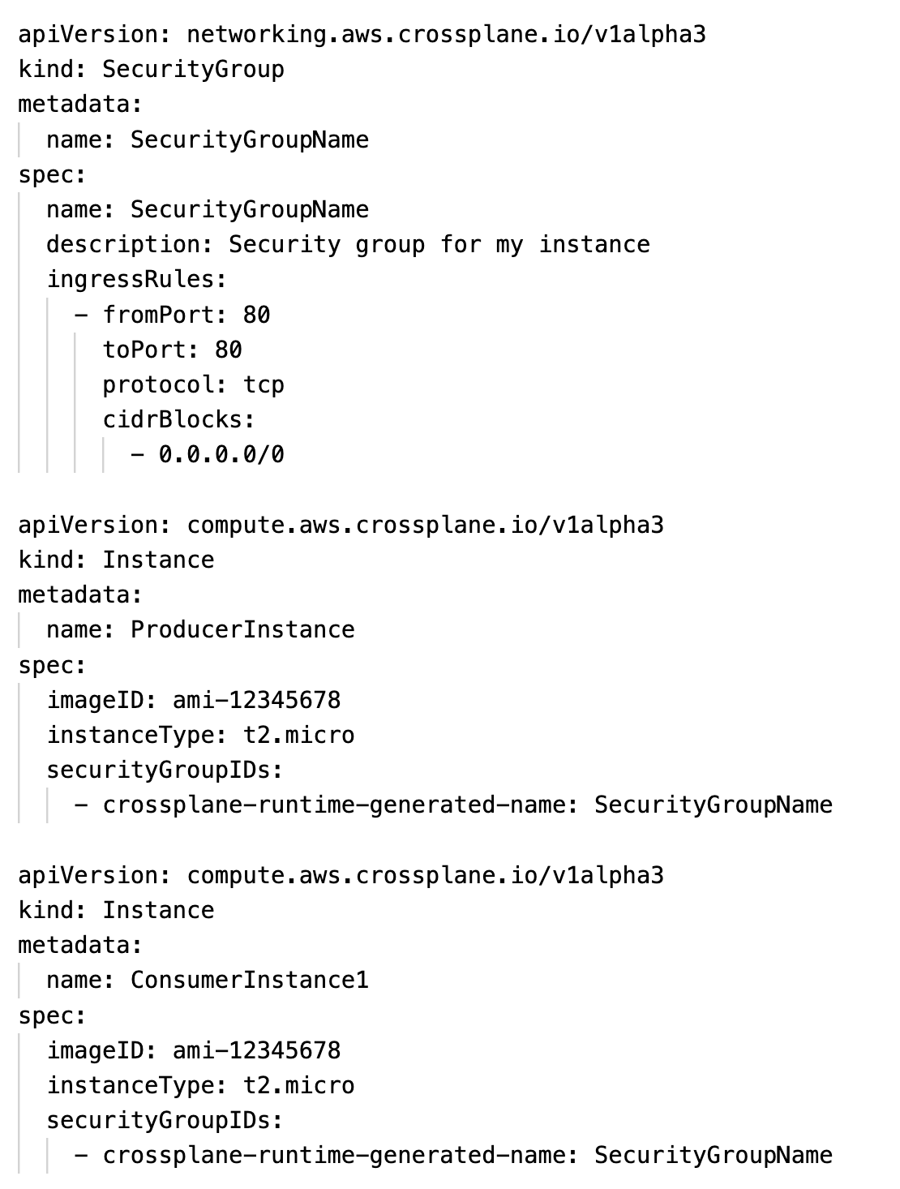
Рис. 2.16. Створення групи безпеки та екземплярів віртуальних машин засобом Crossplane

Висновки до розділу

У даному розділі дисертації було вперше представлено нову мову опису хмарної інфраструктури - FastCloud. Головна мета розробки цієї мови полягає в спрощенні процесу створення та управління хмарною інфраструктурою, роблячи його більш доступним та ефективним для широкого кола користувачів. Одним із ключових аспектів розробки мови FastCloud є її граматика, яка базується на простих та зрозумілих конструкціях. Це дозволяє користувачам швидко освоїти мову та легко створювати описи різних ресурсів хмарної інфраструктури. Наприклад, у мові FastCloud можна описати групу безпеки з одним рядком коду, вказавши лише опис та CIDR блоки, що значно спрощує процес налаштування безпеки.
Крім того, важливо відзначити, що мова FastCloud може бути транслювана в популярні інструменти управління хмарною інфраструктурою, такі як CloudFormation, Terraform та Crossplane. Це робить її універсальною та забезпечує сумісність з різними середовищами хмарних сервісів.
Однією з ключових переваг мови FastCloud є абстрагування багатьох деталей від користувача. Наприклад, стандартні блоки налаштувань та обов'язкові параметри автоматично додаються до коду, що робить базове налаштування швидким та зручним. Це дозволяє розробникам зосередитися на важливих аспектах своєї роботи, таких як функціональність додатків, замість витрат на описи ресурсів.

3. Реалізація запропонованого способу опису ресурсів хмарної інфраструктури

3.1. Інструменти та засоби розробки

Для створення нового способу опису ресурсів хмарної інфраструктури використано мову програмування Java разом з бібліотекою JParsec та іншими відповідними інструментами генерації шаблонів інструментами Cloudformation, Terraform та Crossplane. Спосіб опису реалізовано у формі IaC. Граматика мови показана на рисунку 2.1.

3.1.1. Загальні відомості про інструменти

Java — це потужна та широко використовувана мова програмування загального призначення, відома своєю платформо-незалежністю завдяки використанню Java Virtual Machine (JVM). Вона забезпечує високу продуктивність, безпеку та масштабованість, що робить її популярною для розробки веб-додатків, корпоративних систем та мобільних застосунків. Java має багату екосистему бібліотек і фреймворків, а також сильну спільноту розробників, що підтримує її розвиток і застосування.
JParsec — це бібліотека для парсингу в Java, яка надає інструменти для створення синтаксичних і лексичних аналізаторів. Вона дозволяє розробникам легко визначати граматики мов та перетворювати текстові дані в абстрактні синтаксичні дерева (AST). Використання jparsec спрощує створення мов програмування, конфігураційних форматів або будь-яких інших систем, які потребують аналізу та інтерпретації тексту. Завдяки своїй гнучкості та потужності, jparsec є цінним інструментом для розробки складних парсерів у Java.

3.1.2. Переваги використання Java

Використання Java для створення нового способу опису ресурсів хмарної інфраструктури має кілька значних переваг:
- Потужна екосистема бібліотек: Java має багату екосистему бібліотек, таких як jparsec для парсингу, які полегшують процес розробки. Це дозволяє швидко створювати складні парсери та інші необхідні компоненти.
- Портативність: Java є платформо-незалежною мовою, що означає, що наш інструмент зможе працювати на будь-якій платформі, де встановлено Java Runtime Environment (JRE). Це забезпечить широку доступність та зручність для користувачів.
- Висока продуктивність: Java має хорошу продуктивність завдяки JIT-компіляції та оптимізації під час виконання. Це важливо для обробки великих конфігураційних файлів та генерації шаблонів в реальному часі.
- Безпека та надійність: Java має вбудовані механізми безпеки, такі як управління пам'яттю та винятками, що знижує ймовірність помилок, які можуть призвести до збоїв або вразливостей у програмі.
- Зрілі інструменти розробки: Існує безліч зрілих інструментів для розробки на Java, таких як IntelliJ IDEA, Eclipse та інші IDE, які забезпечують зручне середовище для розробки, налагодження та тестування коду.
- Масштабованість: Java добре підходить для створення масштабованих рішень, що особливо важливо для інструментів управління хмарною інфраструктурою, які можуть мати справу з великим обсягом даних та численними користувачами.
- Спільнота та підтримка: Java має велику та активну спільноту розробників, що забезпечує доступ до великої кількості ресурсів, документації та підтримки. Це може суттєво спростити процес розробки та вирішення виникаючих проблем.
- Можливості для створення веб-сервісів: Java має розвинені механізми для створення веб-сервісів, завдяки таким технологіям, як Spring Boot, Java EE та іншим фреймворкам. Це відкриває можливість у майбутньому розширити наш проект до повноцінного веб-сервісу, що надасть користувачам зручний веб-інтерфейс для взаємодії з нашою системою управління хмарною інфраструктурою. Це значно розширить функціональні можливості проекту та полегшить інтеграцію з іншими системами.

Використання Java дозволяє скористатися всіма цими перевагами, що сприятиме створенню ефективного, надійного та масштабованого рішення для опису та управління ресурсами хмарної інфраструктури з потенціалом подальшого розвитку у вигляді веб-сервісу.

3.1.3. Загальний концепт використання

Використання JParsec дозволить визначити формальну граматику для нашої мови опису інфраструктури та забезпечити її парсинг у абстрактне синтаксичне дерево (AST). Цей процес включатиме визначення лексичних та синтаксичних правил, що відповідають нашій мові, що дозволить нам коректно обробляти вхідні файли конфігурації.
Після побудови AST є можливість використовувати його для генерації шаблонів конфігурації, що будуть сумісні з різними провайдерами хмарних послуг. Додаткові бібліотеки Java допоможуть у процесі трансформації AST у кінцеві вихідні файли, забезпечуючи високу гнучкість та розширюваність нашого рішення. Це дозволить користувачам легко створювати, редагувати та підтримувати конфігурації хмарної інфраструктури, використовуючи інтуїтивно зрозумілу та потужну мову опису, що значно підвищить продуктивність та зменшить кількість помилок у конфігураціях.

3.2. Загальна архітектура програмної системи

У Java програмні одиниці називаються сервісами, що дозволяє структурувати програмну систему у вигляді окремих, чітко визначених компонентів. Наразі в програмі створено кілька ключових сервісів, кожен з яких виконує специфічні функції та сприяє загальній архітектурі системи. Нижче наведено опис цих сервісів:
- Сервіс роботи з файлами - є фундаментальним компонентом системи, що відповідає за всі операції з файлами. Це включає створення нових файлів, читання існуючих файлів, запис даних у файли та їх видалення. Сервіс забезпечує надійне та ефективне управління файлами, які містять конфігураційні дані, необхідні для опису ресурсів хмарної інфраструктури.
- Модель АСТ – спеціалізується на описі ресурсів хмарної інфраструктури за допомогою засобів і синтаксису Java. Під кожен ресурс та його характеристики створюється відповідні класи що дасть змогу абстрагуватись від певного провайдера та мати хмарну інфраструктуру в програмній системі у форматі зручному для генерації бібліотеками Java.
- Сервіс трансляції – відповідає за перетворення граматики, визначеної для опису ресурсів хмарної інфраструктури, у абстрактне синтаксичне дерево (AST). Цей сервіс виконує ключову функцію в процесі обробки вхідних даних, відтворюючи структуру та семантику конфігураційних файлів у вигляді абстрактного представлення, зрозумілого для подальшого аналізу та обробки.
- Сервіси генерації коду вихідними мовами – ці сервіси відповідає за генерацію кінцевих конфігураційних файлів для різних хмарних платформ. На основі AST, створеного сервісом трансляції, він генерує код у форматах, сумісних з конкретними платформами, такими як CloudFormation, Terraform або Crossplane.
- Сервіс розподілення вихідних мов – координує процеси генерації коду, вибираючи відповідні мови та формати для кожного конкретного випадку. Він забезпечує управління мовами, підтримуваними системою, і дозволяє легко додавати нові мови або формати при необхідності. Сервіс також відповідає за інтеграцію генераторів коду та забезпечення їхньої узгодженої роботи.

Ці сервіси взаємодіють між собою, утворюючи комплексну та добре організовану архітектуру програмної системи. Кожен сервіс виконує свою унікальну роль, сприяючи ефективному та надійному управлінню ресурсами хмарної інфраструктури. На рис 3.1. показано загальну архітектуру програмної системи та звʼязки між сервісами.
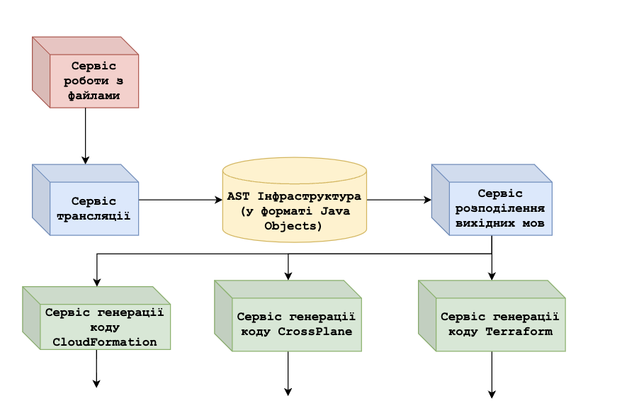
Рис. 3.1. Архітектура програмної системи

3.3. Програмна реалізація сервісу роботи з файлами

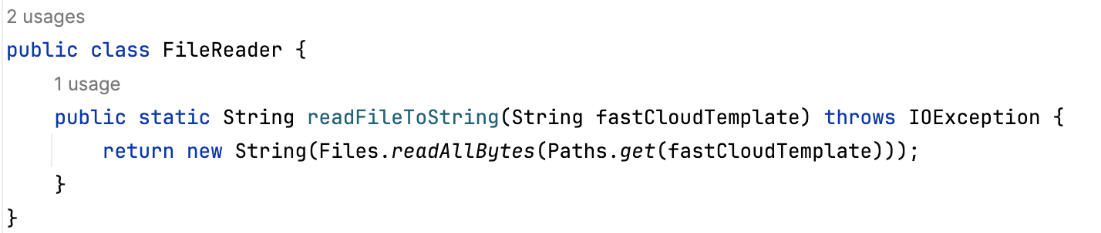
У Java існує велика кількість способів роботи з рядками, що дозволяє розробникам ефективно та швидко обробляти текстові дані. Одним із широко використовуваних підходів є перетворення файлу FastCloud у строкове представлення. Цей процес дозволяє зручно та ефективно читати дані з файлу, використовуючи рядкові операції, такі як пошук підрядка, розбиття рядка на частини та інші маніпуляції з текстом. Використання рядкового представлення даних з файлу FastCloud дозволяє спростити та прискорити процес обробки конфігураційних даних, що є важливим компонентом системи управління хмарною інфраструктурою. На рис. 3.2 зображено код який трансформує файл з шаблоном FastCloud в строкове представлення в Java.
Рис. 3.2. Зчитування даних з шаблону FastCloud в Java String.

3.4. Програмна реалізація моделі АСТ

Бібліотека jparsec виконає функцію синтаксичного аналізатора, перетворюючи вхідні дані з файлу FastCloud у відповідне абстрактне синтаксичне дерево (AST). Вона дозволить нам описати граматику мови FastCloud та визначити правила для розпізнавання та інтерпретації конфігураційних даних. На основі цієї граматики jparsec здійснить синтаксичний аналіз вхідних даних, розбиваючи їх на лексеми та структури і відповідно створить екземпляри класів, що відповідають визначеним шаблонам AST.

Один із основних елементів AST шаблону - це клас Resource, який представляє ресурс хмарної інфраструктури (рис. 3.4). Він має поля type та name, які відображають тип та назву ресурсу відповідно, а також поле properties, яке представляє додаткові властивості цього ресурсу у вигляді об'єкту класу Properties. Конструктор класу приймає значення цих полів та ініціалізує об'єкт. Цей клас буде базовим блоком для побудови AST, представляючи основну одиницю конфігураційних даних в системі управління хмарною інфраструктурою.
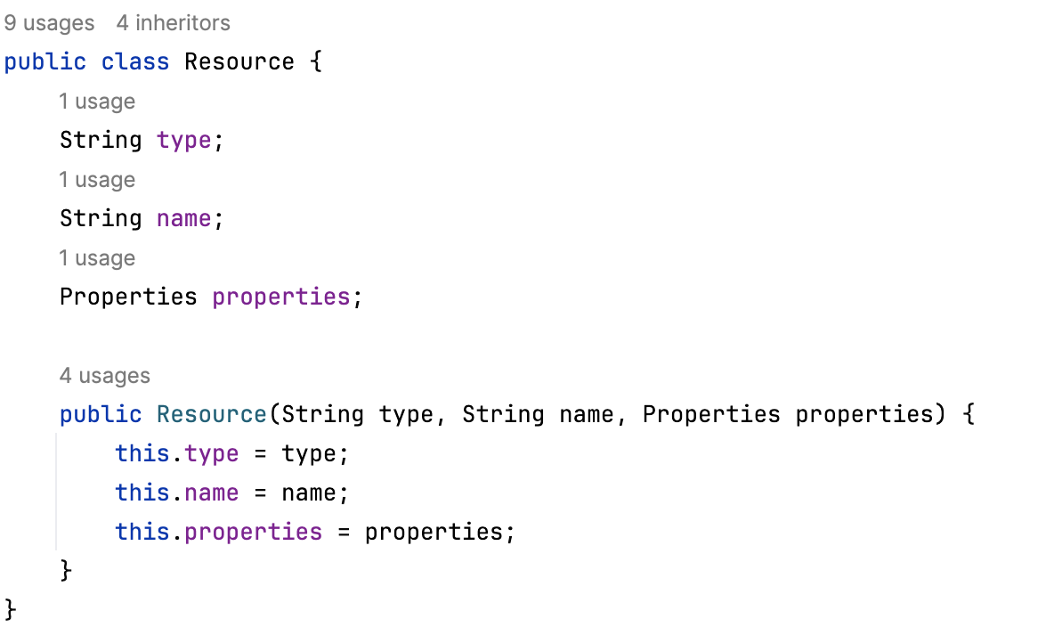
Рис 3.4. Загальний класс ресурсів для моделі АСТ.

Другим важливим елементом нашого AST буде інтерфейс Properties (рис. 3.5). Цей інтерфейс буде відповідати за представлення додаткових властивостей ресурсу хмарної інфраструктури. Він буде визначати методи для отримання та встановлення значень властивостей, а також для перевірки наявності конкретної властивості. Інтерфейс Properties буде використовуватися для реалізації конкретних класів властивостей різних типів ресурсів, таких як мережеві налаштування, конфігураційні параметри та інші. Він дозволить створювати гнучкі та розширювані структури даних для представлення властивостей різноманітних ресурсів.
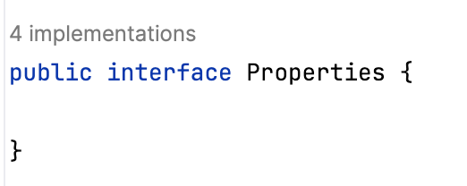
Рис.3.5. Інтерфейс характеристик ресурсів

Таким чином, інтерфейс Properties буде важливим компонентом нашого AST, який доповнить клас Resource та дозволить нам ефективно моделювати конфігураційні дані у системі управління хмарною інфраструктурою.
Для кожного ресурсу буде створено відповідний клас з його власною імплементацією. Наприклад, для ресурсу LoadBalancer може бути створений клас LoadBalancerProperties, який буде реалізовувати інтерфейс Properties відповідно до граматики FastCloud (рис. 3.6).

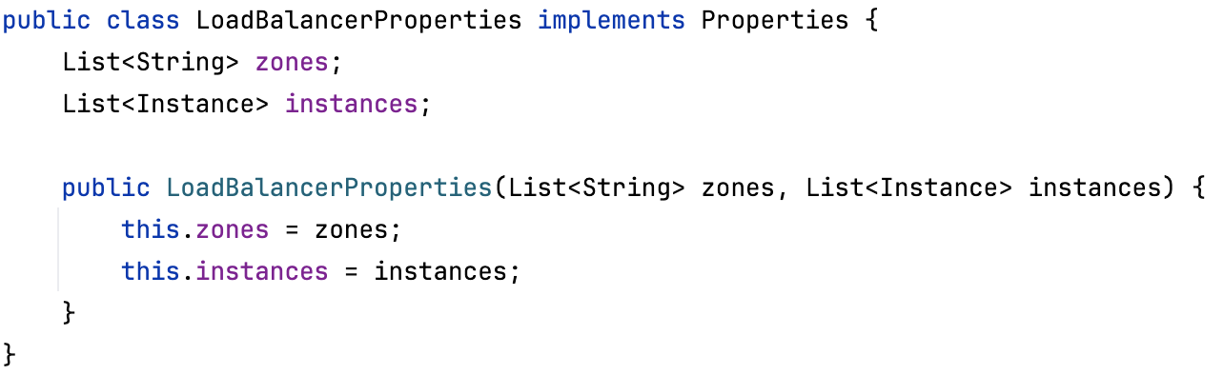
Рис 3.6. - Приклад характеристик LoadBalancer

Цей клас містить дві поля: zones - список зон, до яких належить балансувальник навантаження, та instances - список екземплярів (Instance), які призначені для балансування. Конструктор класу приймає ці дві колекції як аргументи та ініціалізує відповідні поля класу.
Клас LoadBalancerProperties реалізує інтерфейс Properties, що вимагає визначення методів для роботи з властивостями. Додаткові методи можуть бути додані в цей клас для реалізації специфічних операцій з властивостями балансувальника навантаження. Такий підхід дозволить нам ефективно управляти конфігураційними даними для кожного типу ресурсу у нашій системі управління хмарною інфраструктурою.
Клас QueueProperties представляє властивості черги у системі управління хмарною інфраструктурою (рис 3.7). Він має дві основні властивості: policySend та policyReceive, які визначають політики надсилання та отримання повідомлень черги відповідно.
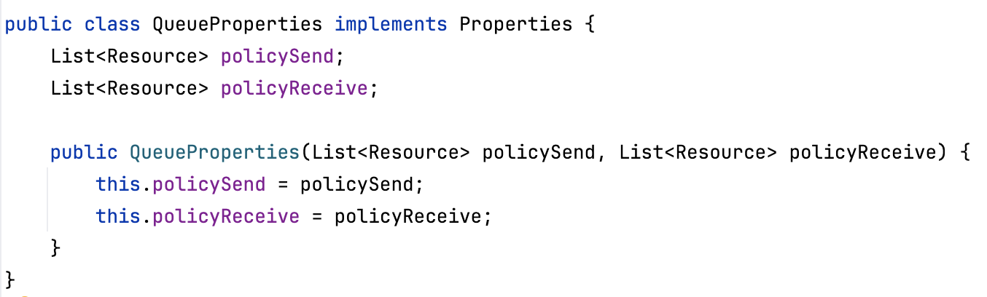
Рис. 3.7. Приклад елементу АСТ - черга

List<Resource> відповідає списку ресурсів, що визначають політики надсилання або отримання повідомлень черги. Кожен елемент списку policySend та policyReceive є об'єктом класу Resource, який представляє окремий ресурс у системі. Таким чином, клас QueueProperties відповідає граматиці мови FastCloud і дозволяє зручно визначати та управляти властивостями черги у конфігураційних файлах.
Таким чином, на основі граматики мови FastCloud створено всі інші класи пропертіз, які відповідають різним типам ресурсів у системі управління хмарною інфраструктурою. Кожен з цих класів містить властивості, які визначають характеристики конкретного типу ресурсу, відповідно до вимог граматики.
Наприклад, для кожного типу ресурсу, такого як віртуальна машина, мережевий балансувальник створено відповідний клас properties, який містить поля для представлення характеристик цього типу ресурсу. Кожен з цих класів імплементує інтерфейс Properties та відповідає за представлення відповідних властивостей та їх обробку.
Такий підхід дозволяє створювати модульні та розширювані структури даних для кожного типу ресурсу, що відображають його унікальні особливості та конфігураційні параметри. Кожен клас Properties забезпечує єдність та стандартизацію у представленні властивостей різних ресурсів у системі управління хмарною інфраструктурою.
Слід зауважити, що для кожного ресурсу також створюється відповідний клас, де будуть знаходитись властивості (properties) відповідного типу. У випадку з класом LoadBalancer, цей клас називається LoadBalancerProperties. Цей клас містить усі характеристики, що визначають поведінку та конфігурацію об'єктів класу LoadBalancer. Наприклад, у класі LoadBalancer створено метод getProperty(), який повертає об'єкт класу LoadBalancerProperties. Цей метод дозволяє звертатись до властивостей конкретного екземпляру LoadBalancer (рис 3.8).
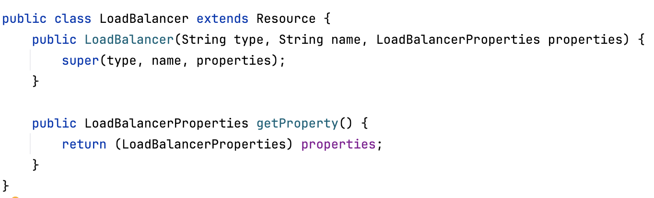
Рис. 3.8. Приклад елементу АСТ – LoadBalancer

Такий підхід забезпечує структурованість та чіткість коду, оскільки властивості кожного типу ресурсу ізольовані у відповідному класі, що сприяє підтримці та розширенню системи. Крім того, цей підхід дозволяє забезпечити типову поведінку та інтерфейс для різних типів ресурсів у системі управління хмарною інфраструктурою.

3.5. Програмна реалізація сервісу трансляції FastCloud в АСТ

Трансляція конфігураційних даних в абстрактне синтаксичне дерево (AST) відбуватиметься за допомогою бібліотеки jparsec. Відразу під час парсингу вхідних даних, кожний елемент буде перетворений у відповідний об'єкт AST, що відображає його семантику та структуру. У коді на рисунку 3.9 ми визначаємо різні парсери для базових елементів мови FastCloud:
- COMMENT визначає парсер для коментарів у вигляді рядка, який буде пропускати коментарі при парсингу;
- STRING визначає парсер для рядкових значень, які можуть містити букви, цифри та деякі спеціальні символи;
- LINK визначає парсер для посилань на інші ресурси, які починаються з символу &;
- RESOURCE_TYPE визначає парсер для типів ресурсів, таких як "securityGroup", "instance", "loadBalancer", "queue".
Кожен парсер відповідає за розпізнавання конкретного типу елемента мови FastCloud та витягнення з нього відповідних даних. Наприклад, парсер RESOURCE_TYPE розпізнає тип ресурсу, а парсер STRING витягує рядкові значення.

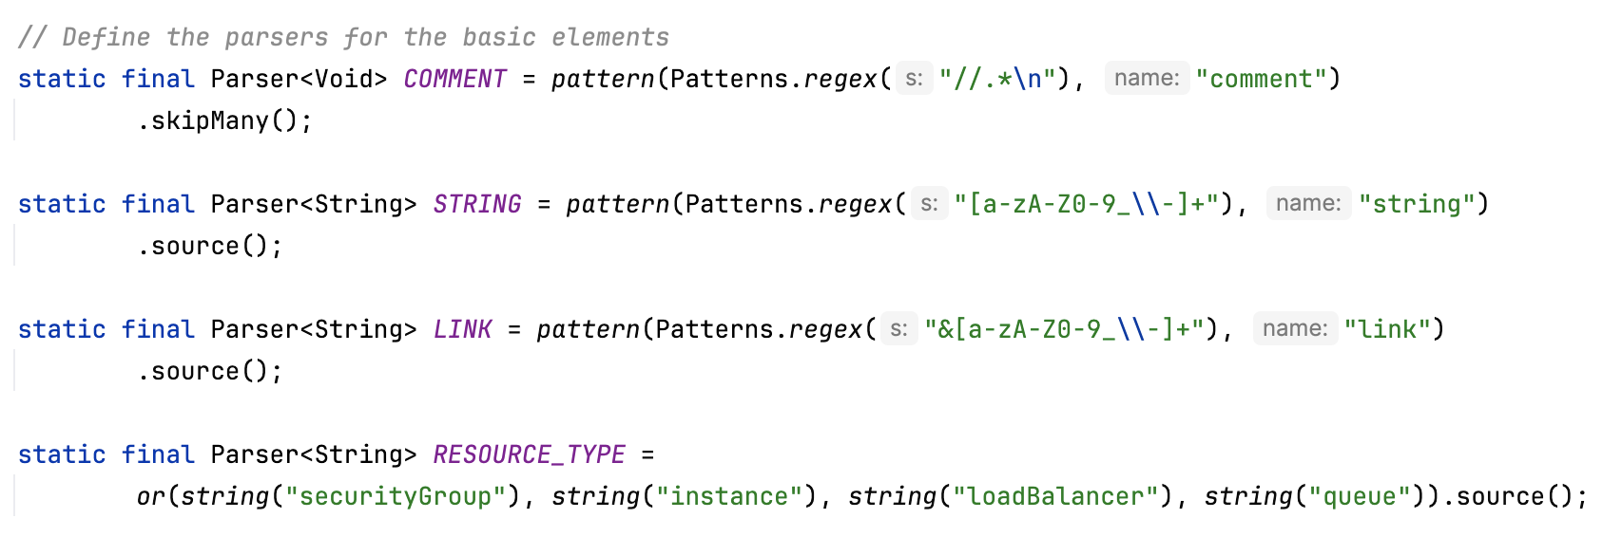
Рис. 3.9. Парсинг базових елементів граматики

Для кожного типу ресурсу ми визначаємо свій власний парсер для характеристик. Наприклад, для класу LoadBalancerProperties використовується парсер LOAD_BALANCER_PROPERTIES, який складається з послідовності рядків, які представляють зони та екземпляри балансувальника навантаження. Кожний з парсерів витягує необхідні значення з вхідних даних та перетворює їх у відповідний об'єкт пропертіз.
Після парсингу та витягнення значень використовується метод .map() для створення об'єкту відповідного класу пропертіз, який буде використовуватися в подальших операціях обробки даних. Аналогічно, для класу QueueProperties використовується парсер QUEUE_PROPERTIES, який визначає послідовність рядків для властивостей черги. Кожен парсер точно відображає структуру та семантику вхідних даних для відповідного типу ресурсу, що дозволяє ефективно та точно створювати об'єкти пропертіз у системі (рис. 3.10).
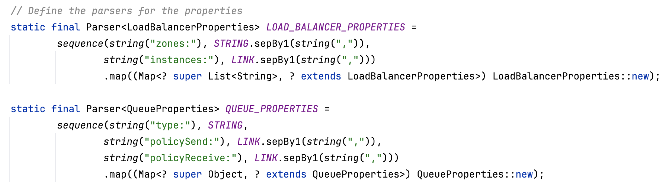
Рис 3.10. Приклад прасингу відповідних характеристик ресурсів

Парсери зображені на рисунку 3.11 визначають структуру та логіку парсингу конфігураційних даних в системі управління хмарною інфраструктурою. Перший з них, PROPERTIES, об'єднує парсери для всіх можливих типів властивостей ресурсів, таких як групи безпеки, екземпляри EC2, балансувальники навантаження та черги. Використовуючи оператор or, він дозволяє вибирати один із парсерів в залежності від типу ресурсу, що допомагає забезпечити гнучкість та розширюваність системи.
Другий парсер, RESOURCE, визначає структуру парсингу окремого ресурсу. Він використовує послідовність парсерів для визначення типу ресурсу, його імені та властивостей. Після парсингу, за допомогою методу .map(), створюється об'єкт класу Resource, який представляє конкретний ресурс у системі.
Парсер INFRASTRUCTURE_PARSER визначає структуру парсингу списку ресурсів або коментарів у конфігураційному файлі. Він дозволяє парсити будь-яку кількість ресурсів або коментарів у будь-якому порядку за допомогою методу .many(), а потім за допомогою .map() створюється об'єкт класу Infrastructure, який містить усі ресурси у системі.
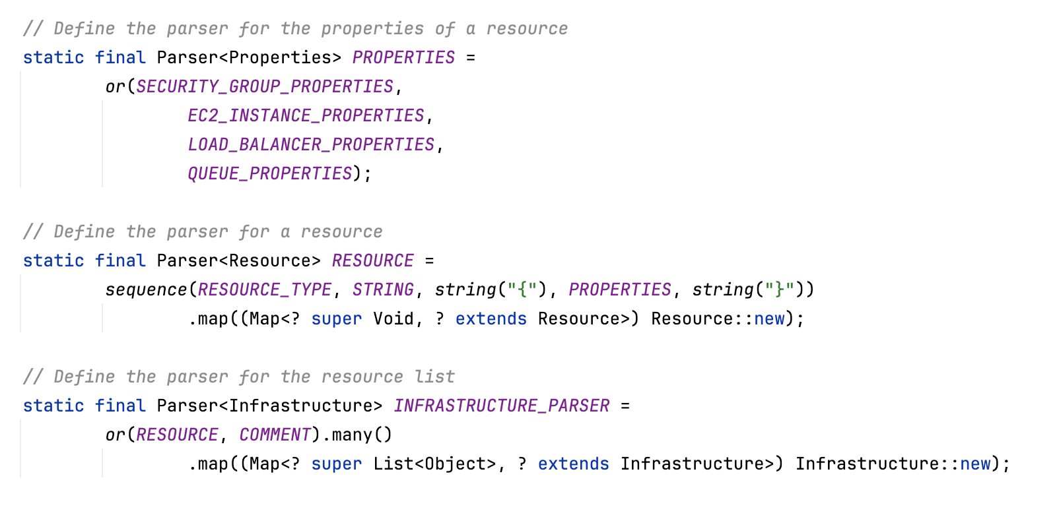
Рис. 3.11. Парсинг характеристик ресурсів та інфарструкури

Також необхідно мати методи для класифікації ресурсів та обробки посилань на інші ресурси. Методи класифікації ресурсів забезпечують правильне визначення типу кожного ресурсу та відповідне створення об'єктів ресурсів з їхніми властивостями. Це включає в себе перевірку типу ресурсу та виклик відповідних конструкторів для створення конкретних об'єктів ресурсів, таких як LoadBalancer, Instance, SecurityGroup, або Queue.
Метод resolve використовується для перетворення об'єктів класу Resource в відповідні класи пропертіз з врахуванням їх типу. Він приймає тип ресурсу, його ім'я та об'єкт властивостей, і повертає відповідний об'єкт ресурсу, такий як LoadBalancer, Instance, SecurityGroup або Queue (рис 3.12).
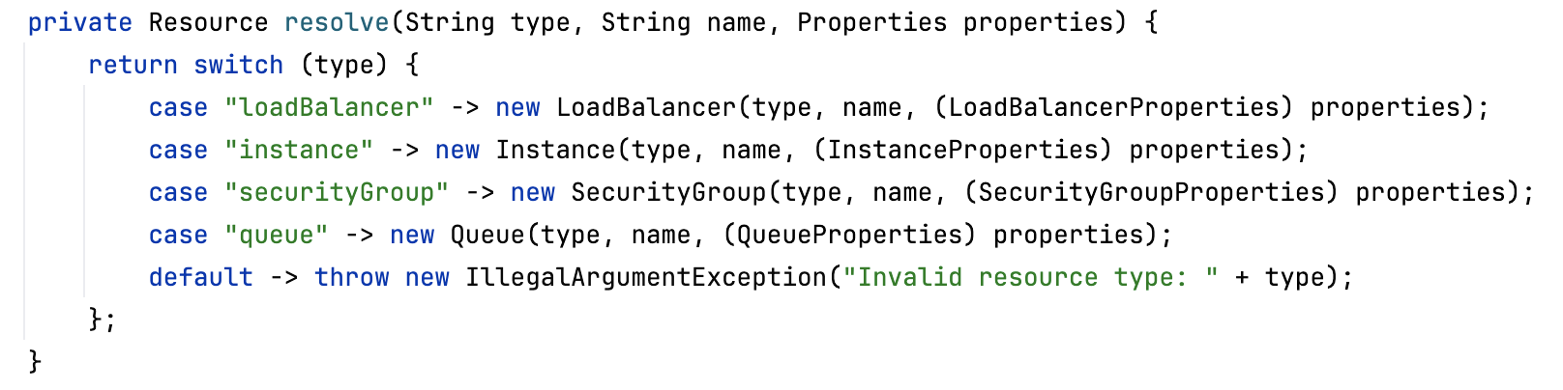
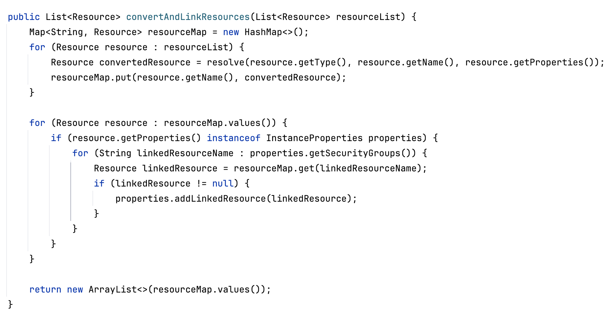
Рис. 3.12. Визначення класу використання (за типом)
Рис.3.13. Перетворення абстрактних ресурсів у відповідні (по типу)
Метод convertAndLinkResources використовується для перетворення та лінкування ресурсів. Він приймає список ресурсів, перетворює кожен ресурс за допомогою методу resolve та створює карту ресурсів, де ключем є ім'я ресурсу, а значенням - відповідний об'єкт ресурсу.Далі, метод перебирає всі ресурси та, якщо зустрічає об'єкт класу Instance, витягує з його властивостей імена пов'язаних з ним груп безпеки. Для кожної з них використовує карту ресурсів для пошуку відповідного об'єкту ресурсу та додає його до списку пов'язаних ресурсів у властивостях екземпляра (рис. 3.13).
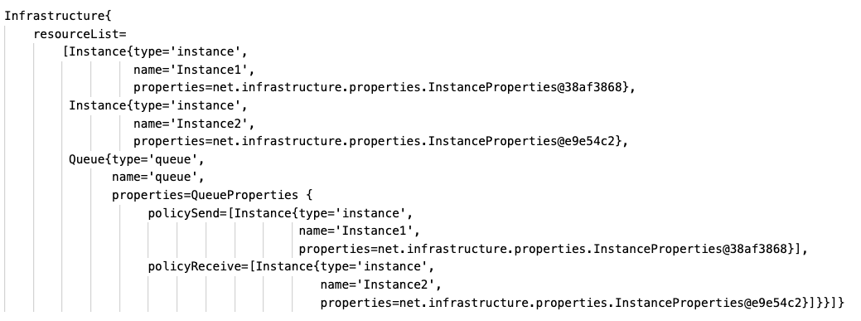
Ці методи відображають процес конвертації та лінкування ресурсів у системі управління хмарною інфраструктурою. Вони забезпечують зручну та ефективну роботу з ресурсами та дозволяють перетворювати дані з формату конфігураційних файлів у внутрішнє представлення системи. Приклад простого згенерованого АСТ дерева зображено на рисунку 3.14. Зображено список ресурсів з двох інстансів та черги, яка використовує один екземпляр як продюсер і другий як консюмер.
Рис.3.14. Приклад згенерованого АСТ дерева

3.6. Програмна реалізація сервісів генерації вихідними мовами

Для того щоб згенерувати шаблони мовами CloudFormation та Terraform, необхідно використовувати спеціальні бібліотеки Java. Ці бібліотеки забезпечують засоби для створення та маніпулювання шаблонами конфігурацій хмарної інфраструктури, що відповідають специфікаціям обох мов. Зокрема, бібліотеки для CloudFormation дозволяють програмно створювати ресурси, шаблони та секції у форматі JSON або YAML, що використовуються для опису інфраструктури в AWS. Аналогічно, бібліотеки для Terraform дозволяють генерувати конфігураційні файли у форматі HCL, які описують інфраструктуру для різних провайдерів хмарних послуг. Використовуючи ці бібліотеки, можна автоматизувати процес генерації шаблонів, спрощуючи створення складних конфігурацій та забезпечуючи узгодженість між різними інструментами управління інфраструктурою. Це дозволяє ефективно інтегрувати опис інфраструктури у робочий процес DevOps та забезпечити її автоматизоване управління. Для генерації шаблону CloudFormation буде використовуватись бібліотека aws-cdk-lib (рис. 3.15).
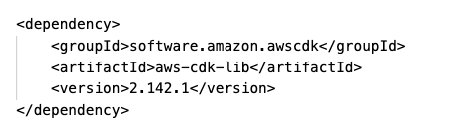
Рис.3.15 – Залежність для створення шаблона CloudFormation

Клас GenerateCloudformation призначений для автоматичного зчитування об'єктів інфраструктури з об'єкта Infrastructure та створення відповідних ресурсів у форматі AWS CDK. Процес починається зі створення об'єкта App, який є основним контейнером для всієї CDK програми. Об'єкт App виступає як кореневий елемент, що містить один або кілька стеків (рис.3.16). Наступним кроком є створення об'єкта Stack, який групує ресурси інфраструктури для спільного розгортання.
Стек ExampleStack містить усі ресурси, що будуть створені на основі вхідних даних. Основна логіка класу полягає у проходженні по всіх ресурсах, що містяться в об'єкті Infrastructure, і створенні відповідних конструкцій AWS CDK для кожного типу ресурсу. Це досягається за допомогою циклу for, який зчитує кожен ресурс та використовує оператор switch для визначення його типу. В залежності від типу ресурсу, створюються відповідні об'єкти AWS CDK:
- EC2 Instance: Створюється екземпляр EC2 з визначеними параметрами типу та образу.
- SQS Queue: Створюється черга для системи управління чергами повідомлень (SQS).
- Security Group: Створюється група безпеки для контролю доступу до ресурсів.
- Load Balancer: Створюється балансувальник навантаження для розподілу трафіку.
- Якщо тип ресурсу невідомий, виводиться відповідне повідомлення.
Після створення всіх необхідних ресурсів, метод app.synth() синтезує шаблон CloudFormation. Цей метод обробляє всі визначені ресурси у CDK і створює шаблон у форматі JSON, який зберігається у директорії cdk.out. Синтезований шаблон може бути використаний для автоматичного розгортання інфраструктури в AWS.
Таким чином, клас GenerateCloudformation значно спрощує процес створення шаблонів CloudFormation, автоматизуючи перетворення ресурсів з AST у конструкції AWS CDK.

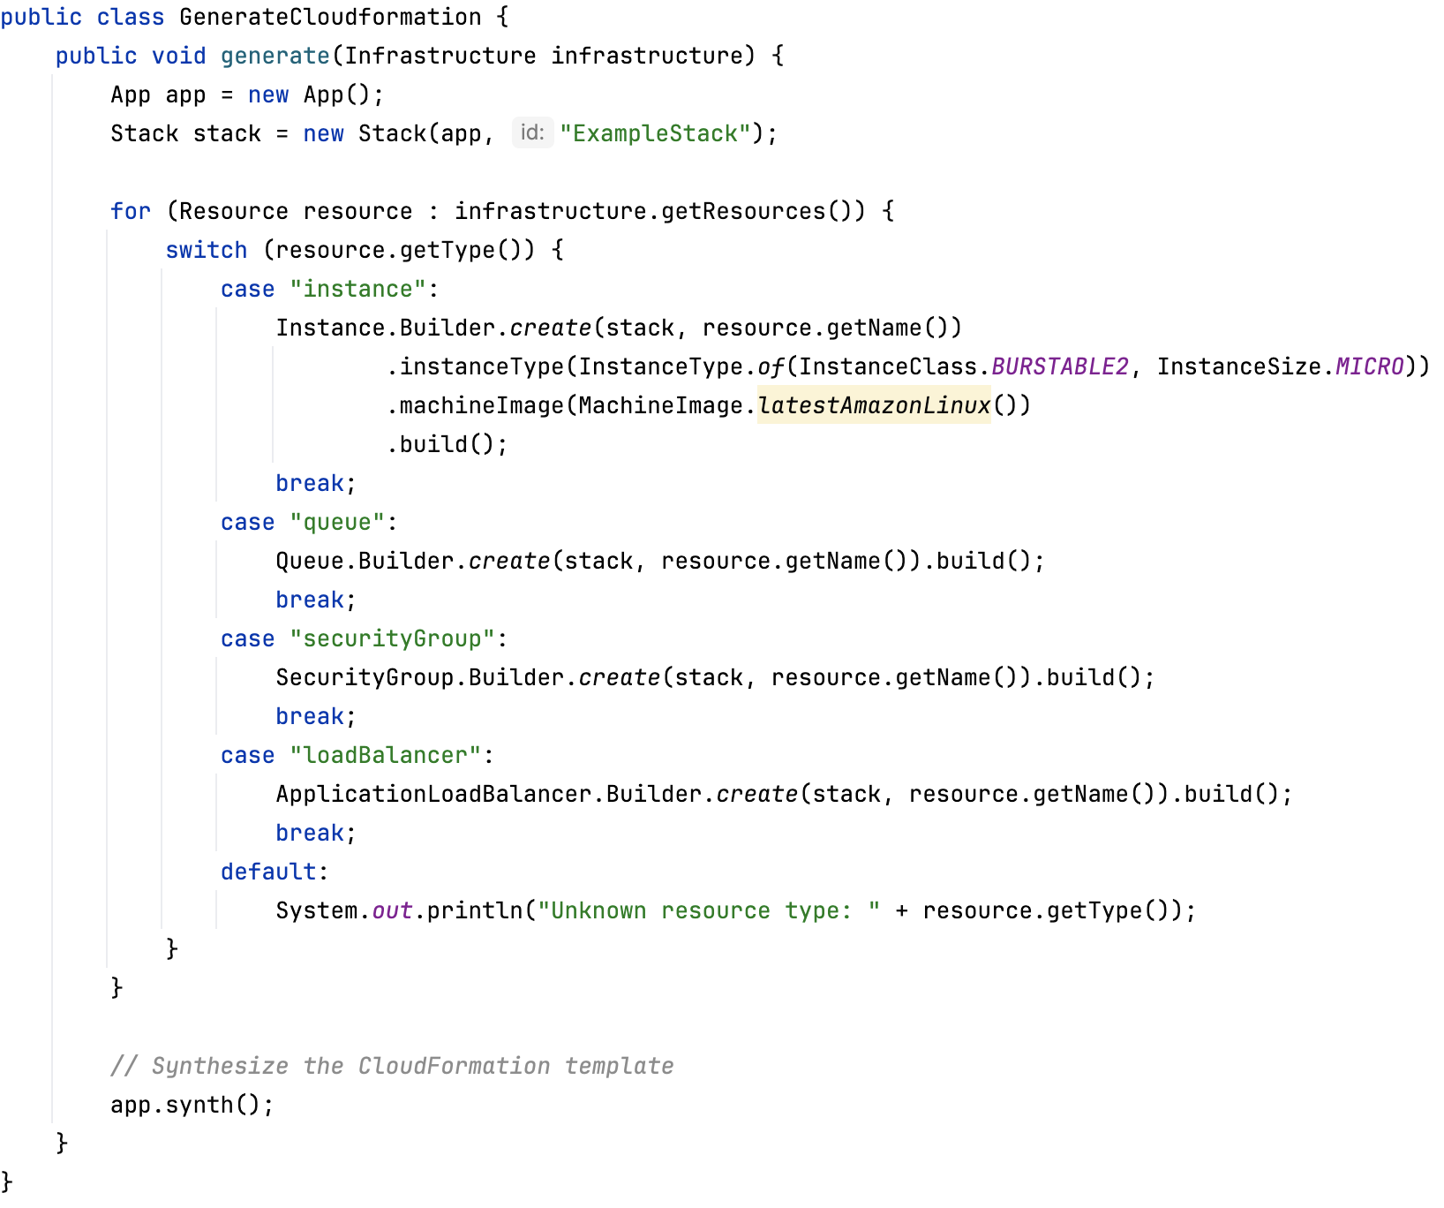
Рис. 3.15. Шаблон генерації АСТ в вихідну мову - Cloudformation

Для реалізації генерації шаблонів Terraform на основі об'єктів AST, можна створити клас, аналогічний GenerateCloudformation, але адаптований для використання з бібліотекою Terraform CDK (Cloud Development Kit). Terraform CDK дозволяє використовувати знайомі мови програмування, такі як Java, для написання інфраструктурного коду (3.16).
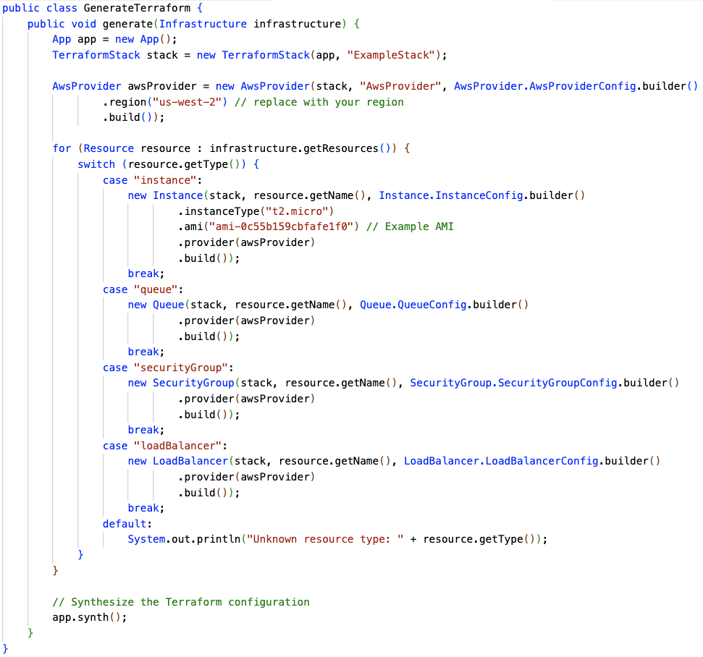Рис.3.16. Шаблон генерації АСТ в вихідну мову - Terraform

Клас GenerateTerraform відкриває шлях до автоматизації процесу створення конфігураційних файлів для Terraform, роблячи створення та управління хмарною інфраструктурою на платформі AWS більш ефективним і простим. Його ключова функціональність полягає у взаємодії з об'єктами AST, що представляють структуру хмарних ресурсів, та перетворенні їх у відповідні конфігураційні файли для Terraform.
У класі реалізовано механізм, який дозволяє динамічно створювати об'єкти Terraform для різних типів хмарних ресурсів, таких як інстанси, черги, групи безпеки тощо. Це досягається за допомогою структурованого проходження по об'єктам AST та використання конструкції switch-case, що обробляє різні типи ресурсів та створює відповідні конфігураційні об'єкти Terraform CDK. Окрім того, клас впроваджує механізм синтезу конфігурації Terraform за допомогою методу app.synth(), який генерує конфігураційні файли Terraform на основі зібраних даних.
Цей процес дозволяє автоматично створювати готові до використання файли конфігурації Terraform, що спрощує і прискорює розгортання та управління хмарною інфраструктурою. Такий підхід дозволяє зосередитися на розвитку продукту, покращенні безпеки та ефективності роботи інфраструктури, мінімізуючи зусилля на налаштування та управління інфраструктурним кодом.
Створення Crossplane шаблону відбувається за аналогічним принципом, як це відбувається у випадку з Terraform. Під час генерації Crossplane шаблону, клас працює з об'єктами AST, які представляють структуру ресурсів і їх атрибути. Він перетворює ці об'єкти AST у відповідні конфігураційні файли для Crossplane, що описують ресурси, які потрібно розгорнути в хмарному середовищі.
Такий підхід до створення Crossplane шаблону забезпечує ефективне та автоматизоване управління хмарною інфраструктурою. Він дозволяє спростити процес розгортання та управління ресурсами в хмарному середовищі, забезпечуючи консистентність і зменшуючи ризик помилок при введенні змін в інфраструктурний код.

3.7. Програмна реалізація сервісу розподілення вихідних мов

Клас CreateTemplate виконує вибір у створенні шаблонів інфраструктури для різних платформ: Crossplane, CloudFormation та Terraform (рис.3.17). Цей клас надає зручний і простий спосіб автоматизованої генерації конфігураційних файлів для різних інфраструктурних сервісів. При виклику методу template з параметром type, клас перевіряє значення цього параметра та виконує відповідні дії. Якщо значення type відповідає одному з підтримуваних типів інфраструктури (Crossplane, CloudFormation або Terraform), то створюється екземпляр відповідного генератора (GenerateCrossplane, GenerateCloudformation або GenerateTerraform) і викликається його метод generate з об'єктом infrastructure як параметром. Цей підхід дозволяє динамічно вибирати потрібний тип інфраструктури та автоматично створювати відповідний конфігураційний файл без необхідності написання окремого коду для кожної платформи. Такий механізм значно спрощує розгортання та управління інфраструктурою, зменшуючи час і зусилля, потрібні для цих операцій.
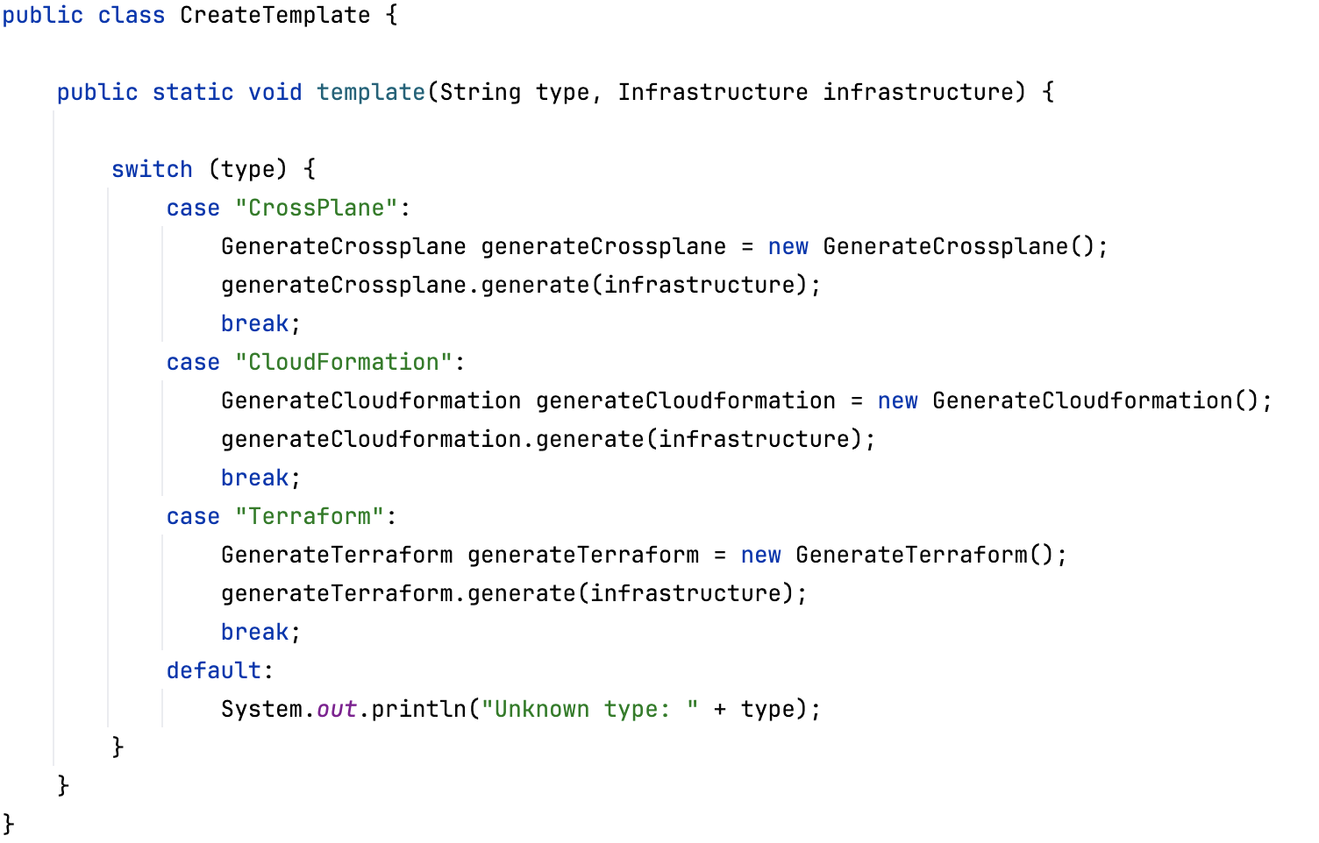Рис.3.17. Розподілення по відповідним генераціям

3.8. Тестування розроблених сервісів

Для забезпечення якості та надійності програмного забезпечення використовується стандартний механізм тестування JUnit. Цей механізм дозволяє створювати тести, які автоматизовано перевіряють правильність роботи окремих компонентів програми. У випадку даного додатку, тести написані з метою перевірки коректності роботи парсерів, генераторів інфраструктурних шаблонів та інших компонентів. Тести включають в себе перевірку різних сценаріїв роботи програми, включаючи різні комбінації вхідних даних та очікуваних результатів. Завдяки використанню JUnit можна автоматизувати процес тестування, забезпечивши швидке та ефективне виявлення помилок та недоліків у програмному забезпеченні. Тести допомагають впевнитися в коректності роботи програми в різних умовах та сценаріях використання, а також забезпечують стабільність та надійність системи в цілому. Клас InfrastructureParserTest є набором тестів для перевірки функціональності класу InfrastructureParser, який відповідає за парсинг файлів інфраструктури. У цьому наборі тестів визначені три методи, кожен з яких перевіряє різні аспекти парсера.
Перший метод testParseValidFile() перевіряє, чи успішно парсер обробляє коректний файл інфраструктури без викидання виключення. Він спробовує розпарсити файл з шляхом "dis/fastcloud.txt" і перевірить, що операція парсингу пройшла успішно, не викликаючи винятків. Другий метод testParseInvalidFile() перевіряє обробку некоректного файлу інфраструктури. Він переконується, що парсер правильно реагує на некоректний вміст файлу, викидаючи виключення типу IOException.
Це важливо для забезпечення коректної роботи програми при неправильних або пошкоджених вхідних даних. Третій метод testParseReturnsCorrectInfrastructure() перевіряє, чи парсер правильно розпізнає структуру інфраструктури та повертає очікуваний об'єкт типу Infrastructure. Він спочатку парсує файл "dis/fastcloud.txt" та порівнює результат з очікуваним об'єктом інфраструктури. Це допомагає впевнитися, що парсер правильно інтерпретує дані інфраструктури та формує з них відповідний об'єкт для подальшого використання у програмі.
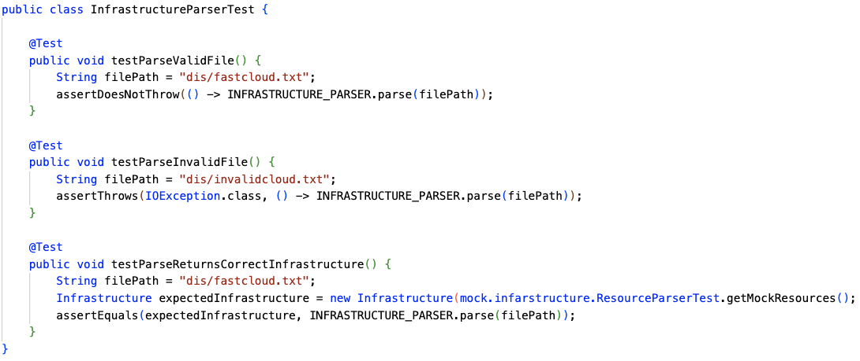
Рис. 3.18. Тестування парсинига та зчитування з файлу

Клас GenerateCloudformationTest є набором тестів для перевірки функціональності класу GenerateCloudformation, який відповідає за генерацію CloudFormation шаблонів. У цьому класі визначено один тестовий метод testGenerate(), який перевіряє, чи відбувається генерація CloudFormation шаблону без помилок (рис. 3.19).
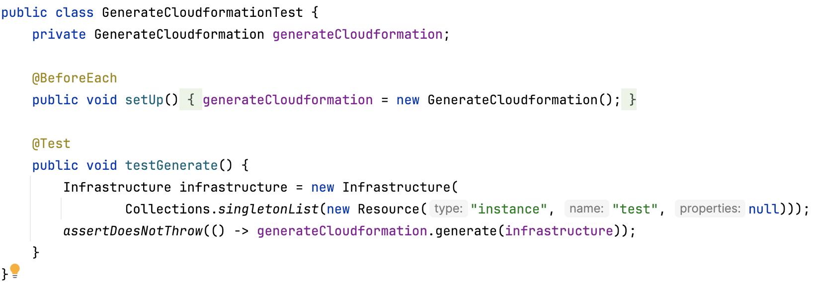

Рис.3.19. Тестування CloudFormation generation
Завдяки використанню механізмів JUnit та створенню тестових наборів для кожного сервісу, ми можемо забезпечити повноту та точність тестування всіх компонентів нашого додатку. Кожен тестовий набір включає в себе низку тестових методів, які перевіряють різні аспекти функціональності кожного сервісу. Наприклад, для сервісу роботи з файлами ми перевіряємо правильність обробки вхідних файлів, обробку помилок при некоректних вхідних даних та генерацію строкового представлення файлів. Для сервісу трансляції ми перевіряємо правильність перетворення граматики в абстрактне синтаксичне дерево (AST) та генерацію відповідних вихідних мовних шаблонів. Таким чином, кожен тестовий набір дозволяє перевірити коректність роботи окремого сервісу з різних точок зору та забезпечити високу якість всього програмного продукту.

Висновки до розділу

У даному розділі була розроблена програмна реалізація нового способу опису хмарної інфраструктури, що базується на граматиці FastCloud. Використовуючи механізми парсингу та генерації, які були реалізовані за допомогою бібліотеки JParsec у поєднанні з мовою програмування Java, була розроблена система, яка здатна автоматично перетворювати описи інфраструктури, згідно з граматикою FastCloud, у відповідні шаблони для інтеграції з існуючими засобами управління хмарною інфраструктурою.
Отримані шаблони можуть бути легко інтегровані з різними популярними інструментами, такими як Crossplane, CloudFormation та Terraform, надаючи зручну можливість керування та розгортанням інфраструктури в хмарних середовищах. Це відкриває широкі можливості для автоматизації процесів розгортання та управління хмарною інфраструктурою, що дозволяє значно зменшити час і зусилля, необхідні для виконання цих операцій.
Такий підхід стає дуже важливим у сучасному світі швидкого розвитку хмарних технологій, де швидкість та ефективність відіграють вирішальну роль. Він дозволяє розробникам та адміністраторам швидко та ефективно описувати, керувати та автоматизувати інфраструктуру, спрощуючи процеси розгортання та забезпечуючи більшу стабільність та безпеку всього інфраструктурного середовища.

4. порівняльний аналіз зарпопонованого способу опису хмарної інфраструктури

4.1. Приклади трансляції описів мовою FastCloud в мову CloudFormation.

У цьому розділі будуть розглянуті приклади трансляції описів інфраструктури, написаних мовою FastCloud, у формат CloudFormation. Детально описано процес конвертації різних інфраструктурних елементів, таких як віртуальні машини, мережеві налаштування та балансувальники навантаєення, з використанням відповідних шаблонів та конфігураційних файлів. Наглядно показано, які елементи опису були абстраговані, і пояснено причини цієї абстракції. Це дозволяє зрозуміти, як адаптувати наявні описи інфраструктури до стандартів CloudFormation, забезпечуючи автоматизацію та ефективність управління ресурсами в середовищі AWS.

4.1.1. Трансляція групи безпеки та віртуальної машини в мову CloudFormation

У рисунку 4.1 видно, як опис інфраструктури, написаний мовою FastCloud, транслюється у формат CloudFormation. На зображенні ліворуч показано спрощений опис інфраструктури, де визначено два елементи: ExampleSecurityGroup та ExampleInstance. У FastCloud цей опис є більш лаконічним, зосереджуючи увагу лише на найважливіших аспектах, таких як CIDR-блок для групи безпеки та тип інстансу з його налаштуваннями. Праворуч наведено еквівалентний опис у форматі CloudFormation, де додано багато додаткових деталей. Чорні елементи в описі CloudFormation, такі як Type, Properties, GroupDescription, SecurityGroupIngress, IpProtocol, FromPort, ToPort, CidrIp, SecurityGroupEgress, InstanceType, ImageId, SecurityGroupIds, Tags, є абстракціями, які ускладнюють початковий опис та повторюються. Вони забезпечують детальніший контроль над налаштуваннями інфраструктури, але також створюють додаткову складність у порівнянні з більш компактним і зрозумілим форматом FastCloud. Таким чином, в процесі трансляції з FastCloud до CloudFormation додаються додаткові деталі, які необхідні для повної специфікації ресурсів у середовищі AWS, але можуть бути абстраговані для спрощення початкового опису інфраструктури.
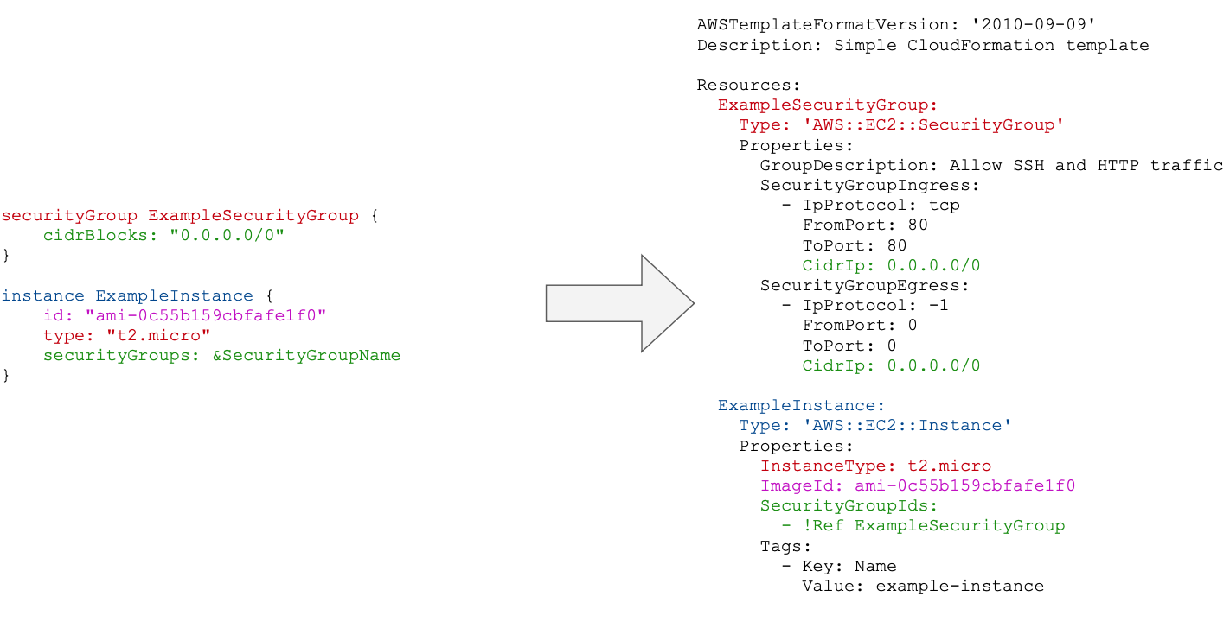
Рис. 4.1. Транслювання групи безпеки та екземпляра у CloudFormation

4.1.2. Трансляція черги в мову CloudFormation

На рисунку 4.2 видно, що суттєвих змін зазнала черга. В описі FastCloud черга визначається дуже просто, з мінімальною кількістю деталей та посилань. Вказано тип черги та політики для відправлення і отримання повідомлень, що створює зручний і зрозумілий спосіб опису черги. У описі CloudFormation кількість посилань та визначення політик безпеки значно зростає. Для визначення черги потрібно більше параметрів, включаючи властивості черги та детальні політики безпеки. Це призводить до збільшення обсягу коду та його складності. Основна відмінність полягає в тому, що політики у форматі CloudFormation спрощено.
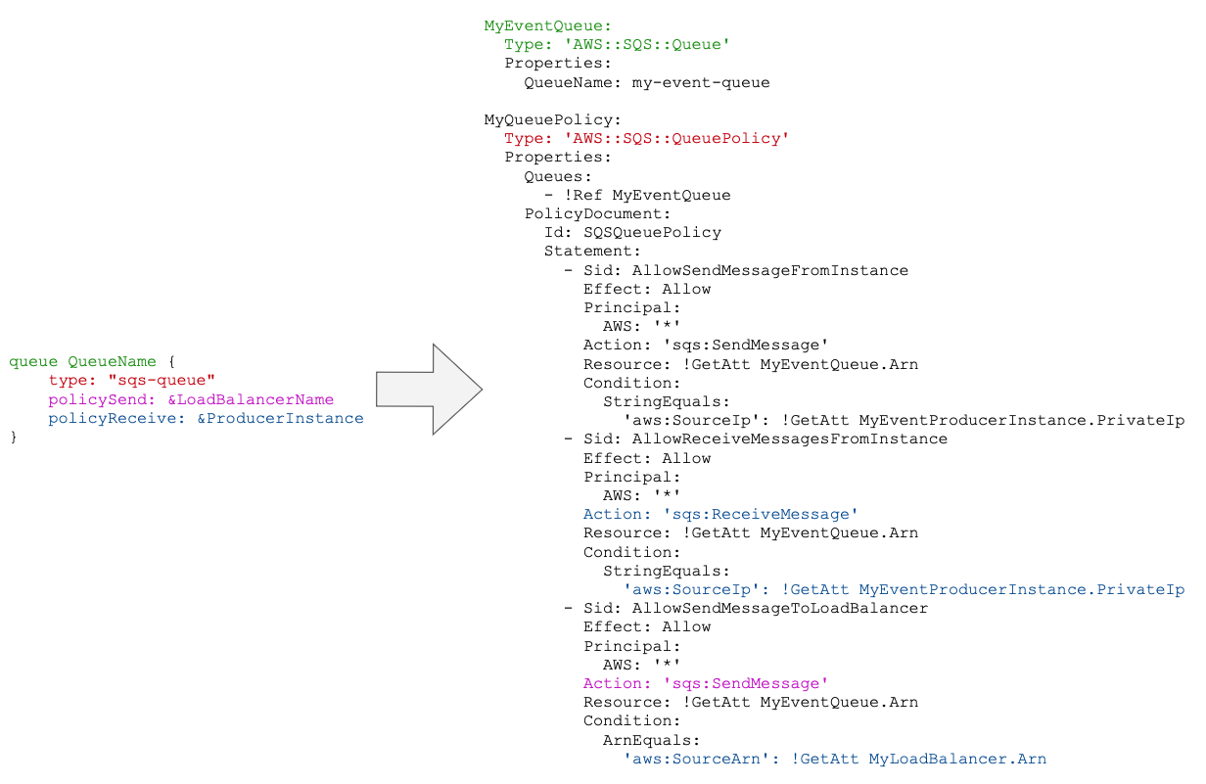
Рис. 4.2. Транслювання черги у мову CloudFormation

Вони автоматично створюють політику для дозволу на прийом повідомлень чергою, коли створюється політика для дозволу на відправлення повідомлень. Це робить опис черги у FastCloud більш зрозумілим і зручним для користувачів, оскільки він усуває необхідність вручну визначати кожну деталь. У CloudFormation, кожна політика детально визначається з вказівками дій, ресурсів та умов.
Хоча це забезпечує більший контроль та гнучкість у налаштуваннях, це також робить процес налаштування більш складним і трудомістким. У той час як FastCloud автоматизує створення політик, CloudFormation вимагає явного визначення всіх аспектів політик безпеки, що забезпечує більшу точність, але водночас додає складності в управлінні інфраструктурою.

4.1.3. Трансляція LoadBalancer в мову CloudFormation

На рисунку 4.3 показано, як опис інфраструктури за допомогою мови FastCloud транслюється у формат CloudFormation. На лівому боці зображено спрощений опис, де визначено один елемент: LoadBalancerName. У FastCloud цей опис є більш лаконічним, зосереджуючи увагу на основних аспектах, таких як зони доступності та інстанси. Цей підхід спрощує опис інфраструктури, роблячи його більш зрозумілим та компактним. Праворуч наведено еквівалентний опис у форматі CloudFormation, де додано багато додаткових деталей. Чорні елементи в описі CloudFormation, такі як Type, Properties, AvailabilityZones, Listeners, HealthCheck, Instances, є абстракціями, які додають детальність до конфігурації ресурсу. 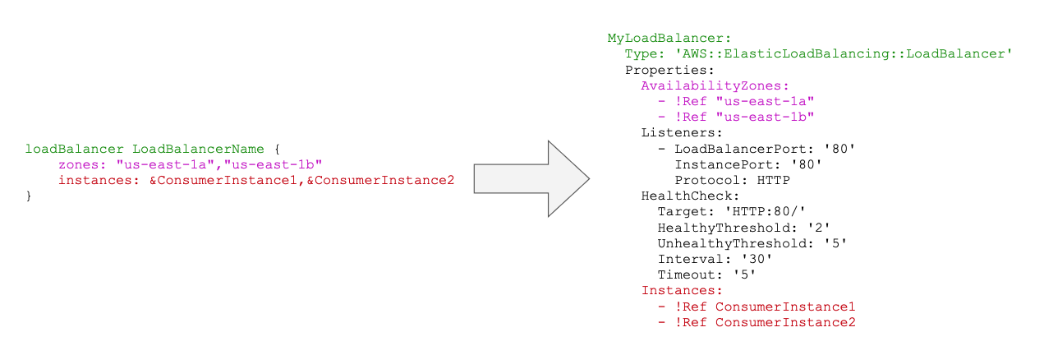
Рис. 4.3. Транслювання Load Balancer у мову CloudFormation

У процесі трансляції з FastCloud до CloudFormation додаються додаткові деталі, які необхідні для повної специфікації ресурсів у середовищі AWS, але можуть бути абстраговані для спрощення початкового опису інфраструктури. Таким чином, опис розподілу навантаження в CloudFormation містить більше деталей порівняно з описом у FastCloud, що забезпечує більший контроль, але може призвести до складнішого та більш обсяжного опису конфігурації.

4.2. Приклади трансляції описів мовою FastCloud в мову Terraform.

Terraform, подібно до CloudFormation, використовує концепцію декларативного опису інфраструктури за допомогою шаблонів, що робить процес трансляції схожим на той, що відбувається з FastCloud. Обидва інструменти дозволяють описувати інфраструктуру у вигляді конфігураційних файлів, які потім можна використовувати для розгортання та управління ресурсами хмарних платформ. Порівнюючи механізм розподілу навантаження, в FastCloud і Terraform цей процес відбувається за допомогою відповідних конфігураційних параметрів. Проте, Terraform використовує іншу структуру конфігурації для опису розподілу навантаження.
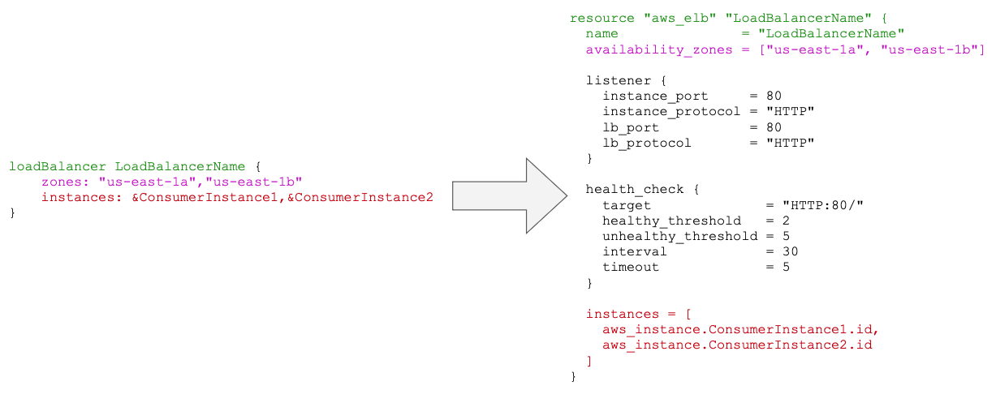
У FastCloud, опис розподілу навантаження є частиною загальної конфігурації інфраструктури та може бути здійснений за допомогою лаконічних та зрозумілих команд, що зосереджуються на основних аспектах, таких як зони доступності та інстанси. У Terraform, опис розподілу навантаження вимагає використання окремого ресурсу, який потрібно окремо визначити у конфігураційному файлі. Цей ресурс містить більше деталей і параметрів, що вимагає більшої кількості коду. Приклад трансляції механізму розподілу навантаження з опису FastCloud у мову Terraform зображено на рисунку 4.4.
Рис. 4.4. Трансляція LoadBalancer у мову Terraform

Хоча обидва інструменти дозволяють досягти мети розгортання та управління інфраструктурою, FastCloud вигідний за своєю зручністю та лаконічністю, оскільки він пропонує більш компактний та зрозумілий формат опису, що спрощує роботу з інфраструктурою.

4.3. Приклади трансляції описів мовою FastCloud в мову Сrossplane.

На рисунку 4.5 показано, як опис інфраструктури, написаний за допомогою мови FastCloud транслюється у шаблон Crossplane для розгортання у середовищі хмарного провайдера. Подібно до CloudFormation та Terraform, Crossplane використовує декларативний підхід до опису інфраструктури за допомогою конфігураційних файлів.
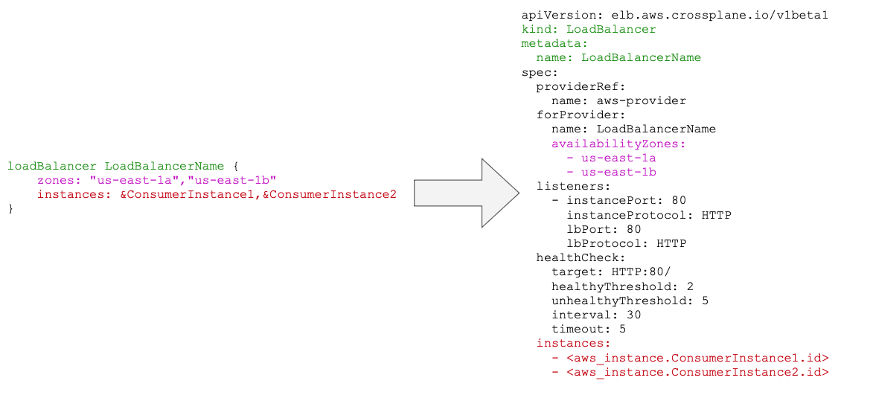
Рис. 4.5. Транслція LoadBalancer у мову Crossplane

У представленому шаблоні Crossplane, опис розподілу навантаження включає в себе ключові параметри, такі як зони доступності, налаштування прослуховувачів, перевірка стану та вказівка на інстанси, які мають бути підключені. Порівнюючи з FastCloud, шаблон Crossplane містить більше деталей та структурований інакше. Наприклад, в Crossplane використовується конкретний об'єкт LoadBalancer, який визначається за допомогою API-версії та типу elb.aws.crossplane.io/v1beta1. Кожен параметр, такий як availabilityZones, listeners та healthCheck, міститься в окремому розділі для кращої організації та зрозумілості. Хоча шаблон Crossplane містить більше деталей порівняно з FastCloud, він пропонує більшу гнучкість та можливість керування ресурсами у різних середовищах хмарних провайдерів. Однак, це може призвести до більшого обсягу роботи для створення та управління інфраструктурою. Отже, Crossplane може бути потужним інструментом для опису та управління хмарною інфраструктурою, але його шаблони вимагають більше деталей та структуровані інакше, що може зробити їх менш зручними для початкового опису порівняно з FastCloud.

4.4. Загальні результати порівняльного аналізу

Результати порівняльного аналізу показують, що FastCloud може бути трансльований у засоби CloudFormation, Terraform та Crossplane, які використовуються для розгортання та управління хмарною інфраструктурою. Опис інфраструктури за допомогою FastCloud стає дуже лаконічним та простим, зосереджуючи увагу лише на найважливіших аспектах, таких як налаштування груп безпеки, типи інстансів та механізми розподілу навантаження.
Це дозволяє створювати базові інфраструктури набагато швидше, оскільки замість детального визначення кожного аспекту, як у CloudFormation, Terraform та Crossplane, використовується більш абстрагований та загальний підхід. Багато елементів, які повторюються у багатьох проектах, такі як налаштування безпеки чи розподіл навантаження, абстрагуються та узагальнюються у FastCloud, що спрощує створення та управління інфраструктурою.
Такий підхід до опису інфраструктури дозволяє зосередитися на більш важливих аспектах проекту та забезпечує швидке розгортання базових конфігурацій.

4.4.1. Візуальна різниця описів існуючими засобами та мовою FastCloud

На рисунку 4.6 представлена візуальна ілюстрація описів інфраструктури у чотирьох різних форматах: за допомогою мови FastCloud, CloudFormation, Terraform та Crossplane. Порівнюючи їх, очевидно, що опис інфраструктури у FastCloud виглядає істотно меншим та простішим у порівнянні з іншими форматами. Графічне представлення конфігурації у FastCloud має менше обсягу та містить менше деталей. З іншого боку, описи, створені за допомогою CloudFormation, Terraform та Crossplane, містять більше компонентів та параметрів, що робить їх графічне зображення більшим та складнішим.
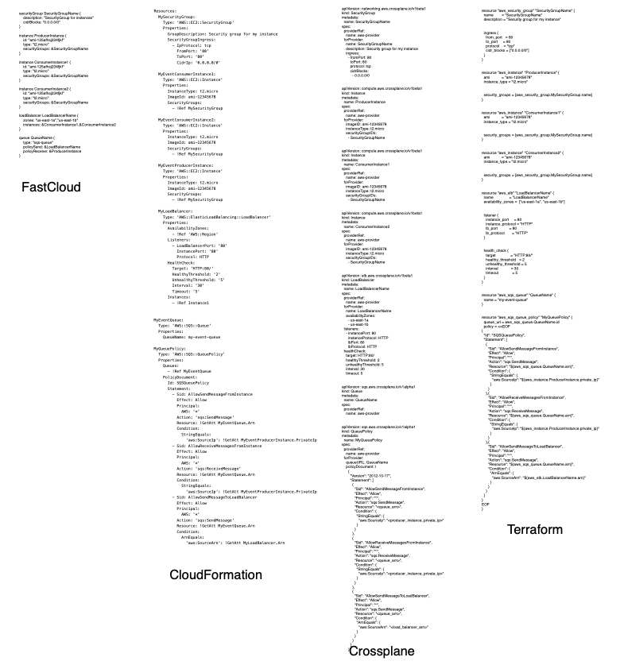
Рис.4.6. Візуальна різниця розмірів опису FastCloud та існуючих засобів

4.4.2. Різниця в довжині опису в залежності від кількості ресурсів.

На рисунку 4.7 представлена різниця в кількості рядків у конфігураційних файлах в залежності від кількості ресурсів, що визначаються. Порівнюючи різні засоби, такі як CloudFormation, Terraform, Crossplane та FastCloud, помітно, як сильно зростає кількість рядків та складність опису при додаванні нових ресурсів.
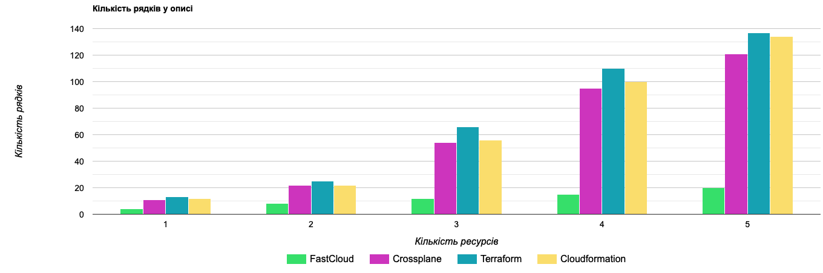

Рис. 4.7. Графік різниці довжини опису в залежності від кількості ресурсів.

У FastCloud, як показано на графіку, кількість рядків залишається мінімальною, навіть при додаванні нових ресурсів. Це свідчить про лаконічність та простоту опису інфраструктури за допомогою FastCloud, де основна увага приділяється ключовим аспектам конфігурації.
Натомість, у CloudFormation, Terraform та Crossplane кількість рядків збільшується значно швидше з кожним доданим ресурсом. Це відбувається через потребу детального визначення кожного параметра та налаштування для кожного ресурсу окремо.
Таке зростання кількості рядків та складності опису у цих інструментах може зробити конфігураційні файли важкими для розуміння та управління, особливо у великих проектах.

4.5. Опитування програмістів

Для того щоб оцінити швидкість написання інфраструктури, було проведено опитування серед програмістів та створено вибірку по затраченому часу в залежності від кількості ресурсів. Учасники опитування мали завдання створити конфігурації для різної кількості ресурсів, використовуючи FastCloud, CloudFormation, Terraform та Crossplane. Зібрані дані дозволили побудувати графіки, що відображають середній час, необхідний для написання та налаштування інфраструктури за допомогою кожного з інструментів. Ця вибірка показала, як швидкість написання конфігурацій змінюється в залежності від кількості ресурсів, що допомогло визначити переваги та недоліки кожного підходу з точки зору ефективності та продуктивності.
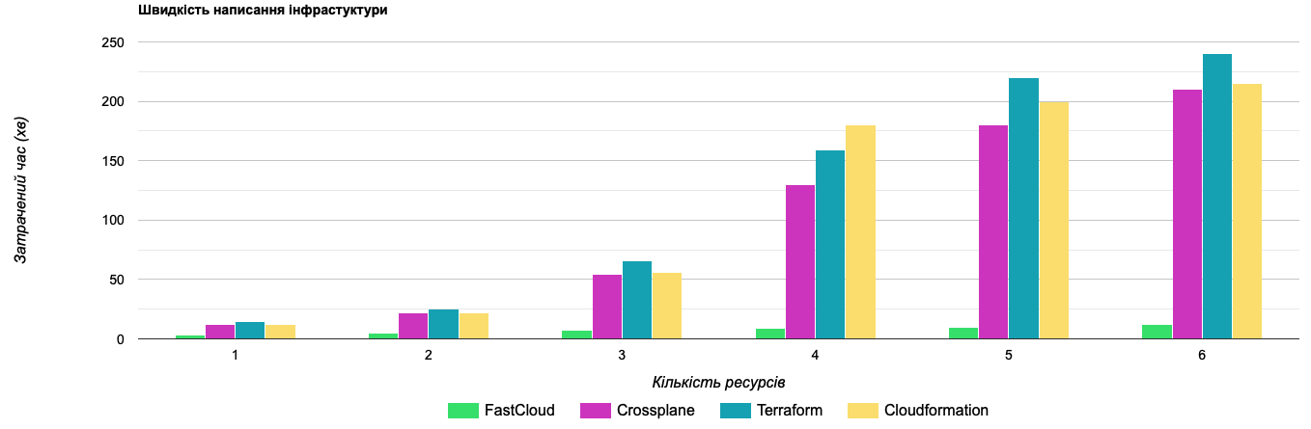
На рисунку 4.8 показано, як час, необхідний для написання інфраструктури, значно зростає в залежності від кількості ресурсів. Графік наочно демонструє, що при використанні інструментів таких як CloudFormation, Terraform та Crossplane, час написання конфігурацій різко збільшується з додаванням нових ресурсів. Водночас, опис інфраструктури за допомогою FastCloud вимагає менше часу, що свідчить про його ефективність та зручність у створенні складних інфраструктурних конфігурацій. Цей графік підтверджує, що FastCloud дозволяє швидше і простіше писати конфігурації навіть з великою кількістю ресурсів, знижуючи затрати часу на налаштування інфраструктури.

Рис. 4.8. Швидкість написання інфраструктури
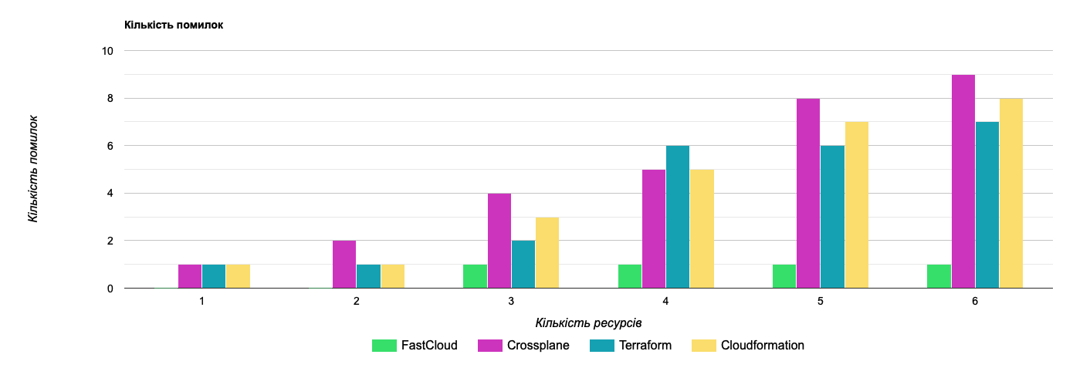
На рисунку 4.9 зображено графік кількості помилок, що виникають при першому створенні інфраструктури, в залежності від кількості ресурсів. Графік ілюструє, що з додаванням нових ресурсів кількість помилок у конфігураціях, написаних за допомогою CloudFormation, Terraform та Crossplane, суттєво зростає.

Рис. 4.9. Кількість помилок при написані інфраструктури.

Це вказує на те, що деталізовані та складні конфігурації схильні до більшої кількості помилок під час початкового розгортання. У випадку з FastCloud, кількість помилок залишається на відносно низькому рівні навіть при збільшенні кількості ресурсів, що свідчить про його більш інтуїтивний та менш схильний до помилок підхід до опису інфраструктури. Така різниця підтверджує, що FastCloud може значно полегшити процес створення та налаштування інфраструктури, зменшуючи ризик помилок і необхідність їх виправлення.

Висновки до розділу

У цьому розділі було проведено порівняння описів інфраструктури, створених за допомогою мови FastCloud, з аналогічними описами, написаними мовами CloudFormation, Terraform та Crossplane. Здійснений аналіз виявив суттєві відмінності в різних аспектах процесу створення інфраструктури.
Графіки та опитування програмістів показали, що використання FastCloud значно прискорює процес створення інфраструктури. Час, необхідний для написання конфігурацій, залишався меншим у порівнянні з CloudFormation, Terraform та Crossplane, особливо при збільшенні кількості ресурсів. Це свідчить про вищу ефективність FastCloud у розробці інфраструктурних описів.
Аналіз кількості помилок, що виникають при першому створенні інфраструктури, показав, що FastCloud має значно нижчий рівень помилок. Це можна пояснити лаконічністю та меншою складністю конфігурацій, створених за допомогою FastCloud, що знижує ймовірність помилок у конфігураціях.
Розглянуто обсяг описів інфраструктури. Конфігурації, написані мовою FastCloud, виявилися значно меншими за обсягом, ніж ті, що створені за допомогою CloudFormation, Terraform та Crossplane. Менший обсяг конфігурацій спрощує їх читання, розуміння та підтримку, що особливо важливо у великих проєктах.
Таким чином, порівняння показало, що FastCloud є ефективним і зручним інструментом для опису інфраструктури, який дозволяє швидше створювати конфігурації з меншою кількістю помилок та меншим обсягом коду. Це робить FastCloud привабливим вибором для розробників, які прагнуть оптимізувати процес створення та управління хмарною інфраструктурою.

Висновки

Запропоновано новий спосіб опису хмарної інфраструктури, який дозволяє створювати конфігурації для роботи з різними хмарними провайдерами, які використовують різні підходи до опису інфраструктури. Це спрощує процес конфігурування та управління інфраструктурою, роблячи його більш універсальним та зручним [12].
Важливо зазначити, що типи ресурсів можуть відрізнятися в залежності від провайдера, але цей метод надає можливість описувати інфраструктуру з генерацією детального опису різних типів ресурсів будь-яким із наявних способів, що будуть реалізовані в трансляторі. На вхід транслятора подається уніфікований опис інфраструктури запропонованим способом, а результатом трансляції є повноцінний скрипт, зроблений відповідно до специфікацій обраного хмарного провайдера. Такий підхід дозволяє командам розробників, що працюють над різними проектами, використовувати стандартизовані практики незалежно від вибору провайдера та інструментів, які використовуються в конкретному проекті.
Ключовим аспектом цього способу є те, що він реалізований мовою, яка визначається формальною граматикою – FastCloud. Це дозволяє легко розширювати можливості методу та реалізовувати компілятори для опису інфраструктури будь-яких хмарних провайдерів. Така гнучкість робить запропонований спосіб перспективним для майбутнього використання, оскільки він може легко адаптуватися до змін в екосистемах хмарних сервісів і відображати нові тенденції у розробці інфраструктурного коду, що виникатимуть [13].
Порівняльний аналіз показав, що використання запропонованого способу опису хмарної інфраструктури значно скорочує час, необхідний для написання конфігурацій. Завдяки лаконічності та зрозумілості мови FastCloud, розробники можуть створювати інфраструктурні описи набагато швидше порівняно з традиційними методами, такими як CloudFormation, Terraform та Crossplane. Це також призводить до зменшення кількості помилок і спрощення процесу внесення змін. Загалом, запропонований метод робить процес конфігурування інфраструктури більш зручним і ефективним, дозволяючи розробникам зосередитися на вирішенні бізнес-задач замість витрачання часу на складні та деталізовані описи інфраструктури.

СПИСОК ВИКОРИСТАНИХ ДЖЕРЕЛ

- Infrastructure as Code [Електронний ресурс]. – 2024. – Режим доступу до ресурсу: https://docs.aws.amazon.com/whitepapers/latest/introduction-devops-aws/infrastructure-as-code.html
- Amazon EC2 [Електронний ресурс]. – 2024. – Режим доступу до ресурсу: https://docs.aws.amazon.com/whitepapers/latest/ec2-networking-for-telecom/amazon-ec2.html
- Security groups and network ACLs [Електронний ресурс]. – 2024. – Режим доступу до ресурсу: https://docs.aws.amazon.com/whitepapers/latest/aws-best-practices-ddos-resiliency/security-groups-and-network-acls-bp5.html
- VPC CIDR blocks [Електронний ресурс]. – 2024. – Режим доступу до ресурсу: https://docs.aws.amazon.com/vpc/latest/userguide/vpc-cidr-blocks.html
- AWS CloudFormation Overview [Електронний ресурс] // Amazon AWS – Режим доступу до ресурсу: https://aws.amazon.com/cloudformation/
- APIs are mechanisms [Електронний ресурс] // Amazon AWS – Режим доступу до ресурсу: https://aws.amazon.com/what-is/api/
- Learn Kubernetes Basics [Електронний ресурс] // Kubernetes – Режим доступу до ресурсу: https://kubernetes.io/docs/tutorials/kubernetes-basics/
- YAML Tutorial [Електронний ресурс] // CloudBees – Режим доступу до ресурсу: https://www.cloudbees.com/blog/yaml-tutorial-everything-you-need-get-started
- Introducing JSON [Електронний ресурс] // JSON – Режим доступу до ресурсу: https://www.json.org/json-en.html
- Shein E. The most important cloud advances of the decade [Електронний ресурс] / Esther Shein // TechRepublic. – 2019. – Режим доступу до ресурсу: https://www.techrepublic.com/article/the-most-important-cloud-advances-of-the-decade/
- Google Trends “Infrastructure as Code” [Електронний ресурс]. – 2024. – Режим доступу до ресурсу: https://trends.google.com/trends/explore?date=2013-01-01%202023-01-01&q=Infrastructure%20as%20Code&hl=uk
- Хомутник Д. Ю., Марченко О.І. Високорівневий спосіб опису ресурсів хмарної інфраструктури. Комп’ютерно-інтегровані технології: освіта, наука, виробництво. – 2022. – № 48. – с.117-123. – Режим доступу до ресурсу: https://doi.org/10.36910/6775-2524-0560-2022-48-18
- Іваненко О.А., Марченко О.І. Спосіб уніфікованого опису хмарної інфраструктури різних провайдерів. Науковий журнал "Комп’ютерно-інтегровані технології: освіта, наука, виробництво". — 2024. — №54. — с. 103-112. — Режим доступу до ресурсу: https://doi.org/10.36910/6775-2524-0560-2024-54-12
- Getting Started with AWS CloudFormation [Електронний ресурс] // Amazon AWS – Режим доступу до ресурсу: https://aws.amazon.com/getting-started/hands-on/create-stack-cloudformation/
- AWS CloudFormation User Guide [Електронний ресурс] // Amazon AWS – Режим доступу до ресурсу:
- https://docs.aws.amazon.com/AWSCloudFormation/latest/UserGuide/Welcome.html
- AWS CloudFormation Features [Електронний ресурс] // Amazon AWS – Режим доступу до ресурсу: https://aws.amazon.com/cloudformation/features/
- Infrastructure as Code with AWS CloudFormation [Електронний ресурс] // Amazon AWS – Режим доступу до ресурсу: https://aws.amazon.com/cloudformation/
- Managing Infrastructure with AWS CloudFormation [Електронний ресурс] // Amazon AWS – Режим доступу до ресурсу: https://aws.amazon.com/blogs/infrastructure-and-automation/automating-infrastructure-with-cloudformation/
- AWS CloudFormation Templates [Електронний ресурс] // Amazon AWS – Режим доступу до ресурсу: https://docs.aws.amazon.com/AWSCloudFormation/latest/UserGuide/template-guide.html
- Terraform by HashiCorp [Електронний ресурс] // HashiCorp – Режим доступу до ресурсу: https://www.terraform.io/
- Terraform Documentation [Електронний ресурс] // HashiCorp – Режим доступу до ресурсу: https://developer.hashicorp.com/terraform/docs
- Getting Started with Terraform [Електронний ресурс] // HashiCorp – Режим доступу до ресурсу: https://learn.hashicorp.com/terraform
- Terraform Best Practices [Електронний ресурс] // HashiCorp – Режим доступу до ресурсу: https://learn.hashicorp.com/terraform/best-practices
- Terraform Modules [Електронний ресурс] // HashiCorp – Режим доступу до ресурсу: https://developer.hashicorp.com/terraform/docs/modules
- Infrastructure as Code with Terraform [Електронний ресурс] // HashiCorp – Режим доступу до ресурсу: https://www.hashicorp.com/resources/what-is-terraform
- Crossplane Overview [Електронний ресурс] // Crossplane – Режим доступу до ресурсу: https://crossplane.io/docs/latest/
- Getting Started with Crossplane [Електронний ресурс] // Crossplane – Режим доступу до ресурсу: https://crossplane.io/docs/latest/getting-started/
- Crossplane API Documentation [Електронний ресурс] // Crossplane – Режим доступу до ресурсу: https://doc.crds.dev/github.com/crossplane/crossplane
- Deploying with Crossplane [Електронний ресурс] // Crossplane – Режим доступу до ресурсу: https://crossplane.io/docs/latest/deployment/
- Crossplane Tutorials [Електронний ресурс] // Crossplane – Режим доступу до ресурсу: https://crossplane.io/docs/latest/tutorials/

